**DMS *—设备管理系统***

用户手册

*专注静态交通，用智慧解决停车难题*

DMS设备管理系统

用户手册

|  |  |  |  |  |  |
| --- | --- | --- | --- | --- | --- |
| 版本号 | 拟制人/  修改人 | 拟制/  修改日期 | 审核 | 更改理由 | 主要更改内容  （写要点即可） |
| V1.0 | 陈钰贤 | 2017-12-07 |  | 无 | 无 |
| V1.1 | 陈钰贤 | 2018-04-01 |  | 版本迭代 | 1. 增加了交通设备和超声波两个模块的内容； 2. 地磁-设备调试模块增加算法配置和寄存器配置两个模块内容； 3. 视频探测器增加了设备调试模块； 4. 项目管理模块去掉了在线状态模块，增加了设备信息和车位信息模块。 |
| 注1：每次更改归档文件时，需填写此表。  注2：文件第一次归档时，“更改理由”、“主要更改内容”栏写“无”。 | | | | | |

**目 录**

一、 地磁 6

1. 设备列表 6

1.1PMD（地磁探测器） 6

1.2CMC（地磁管理器） 8

2. 设备数据 9

2.1PMD变化数据 9

2.2CMC心跳数据 9

3. 设备调试 10

3.1项目调试 10

3.2基准分析 12

3.3算法配置 15

3.4寄存器配置 16

二、 视频探测器 17

1.设备列表 18

1.1PVD探测器 18

1.2PVD控制器 19

2.设备数据 21

2.1PVD变化数据 21

3.设备调试 22

3.1设备监控 22

三、 引导屏 24

1.设备列表 24

1.1室内屏 24

1.2 4G屏 26

2.设备数据 27

2.1 4G屏数据 27

四、 抓拍枪 28

1.设备列表 28

1.1CG 28

2.设备数据 30

2.1 CG变化数据 30

五、 交通设备 31

1.设备列表 31

1.1交通灯 31

1.2广播 33

六、 超声波 34

1.设备列表 35

1.1 CUC（超声波管理器） 35

1.2 PUD（超声波） 36

2.设备数据 37

2.1 PUD变化数据 37

七、 告警 38

1.当前告警 38

2.告警规则 39

3.历史告警 41

八、 项目管理 42

1.设备升级 42

2.设备信息 43

3.车位信息 44

九、 系统管理 44

1.用户管理 45

2.版本说明 46

DMS设备管理系统记录了服务于MPGS的所有硬件设备列表、设备数据和设备告警等内容，并提供了相应配置的入口。

在对DMS设备管理系统进行详细介绍之前，先来了解DMS的设备列表。

0. PMD 地磁探测器

1. CMC 地磁管理器

2. PVD_PAKING0 车位

3. PVD_PAKING1 车位

4. PVD_PAKING2 车位

5. PVD_PAKING3 车位

6. PVD_PAKING4 车位

7. PVD_PAKING5 车位

8. PVD_DEV 车位探头

9. LED 信息屏

10. PIL 区域灯

11. CUC 超声波管理器

12. PUD 超声波

13. CIC 红外管理器

14. PID 红外探测器

15. PMD-WB 433Mhz 蓝牙地磁

16. CG 抓拍枪

17. PVD_CONTROLLER pvd 总控板 (带 BLE)

DMS设备管理系统主要包含了地磁、视频探测器、引导屏、抓拍枪、告警和系统管理等六大模块的内容。以下将对DMS设备管理系统分模块功能进行介绍，方便您随时对其进行配置使用。

1. 地磁

地磁主要用于车辆停泊检测，当车辆经过地磁传感器附近，传感器能够灵敏感知到信号的变化，经信号分析就可以得到检测目标的相关信息。地磁模块包含了设备列表、设备数据和设备调试等三个功能模块。

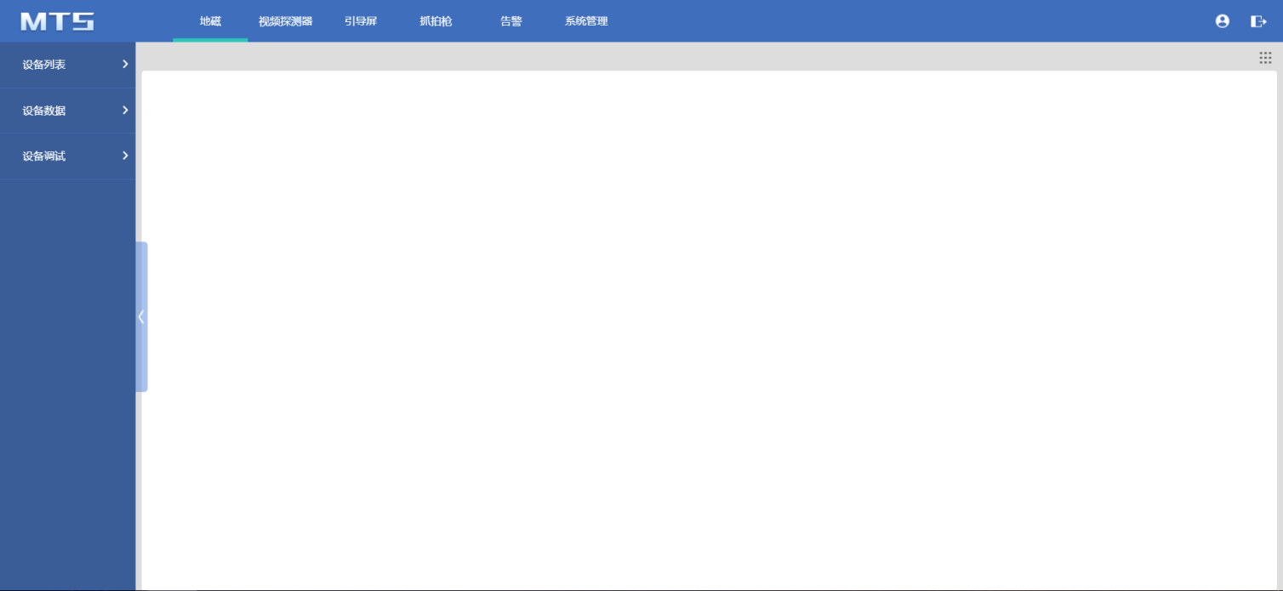

1. 设备列表

地磁设备列表主要包括了PMD（地磁探测器）和CMC（地磁管理器）两种设备。

1.1PMD（地磁探测器）

PMD模块主要展示地磁探测器的详细数据，包括PMD设备ID、CMC设备ID、、稳态值XYZ、算法类型、工作状态、RSSI、设备电压、设备温度、版本号、车位状态、IP、port、最后上线时间和在线状态等信息。

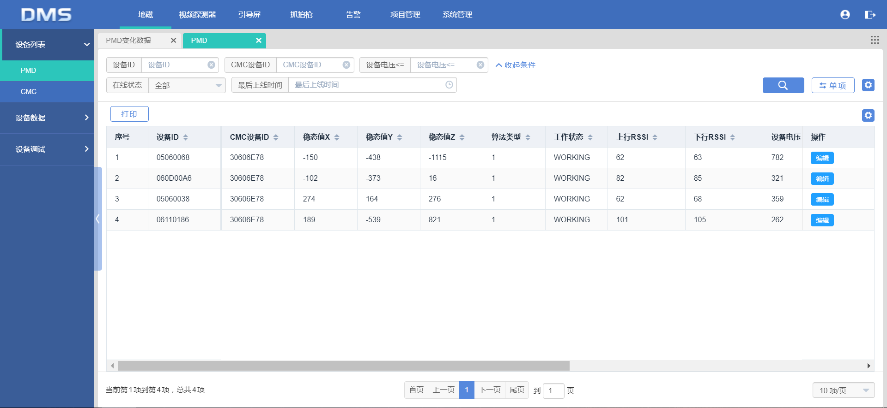

**基准值XYZ：**代表了该车位无车状态的磁场值；

**稳态值XYZ**：一个地磁探测器里带的三个传感器的值（三个维度），代表了该车位当前状态（有车/无车）的磁场值；

**RSSI**：接收到的信号强度指示；

**编辑**：点击操作列的编辑按钮，可编辑该设备的基准值、算法类型、左右侧探测器的设备ID及工作状态。还可将编辑后的基准值设为稳态值，即将无车状态的磁场值设为较为稳定的当前状态的磁场值。

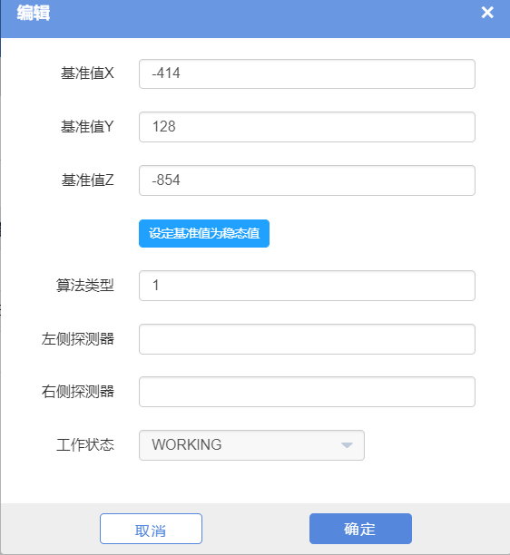

**特殊说明：**

1. 在所有页面中，点及右侧的多项，可展示所有的筛选条件；
2. 点击齿轮“设置”按钮，用户可根据需要增减表格内容及拖动调整表格内容的顺序；
3. 已安装打印控件的条件下，点击打印按钮，可直接打印出相关表单；
4. 后续列表不再作特殊说明。

1.2CMC（地磁管理器）

一个地磁管理器可以带多个探测器，用来管理多个探测器的上报数据，并可针对探测器的上报数据进行运算处理。

CMC模块展示了地磁管理器的设备ID、工作状态、设备电压、信道、版本号、IP、Port、探测器个数、最后上线时间和在线状态等信息。

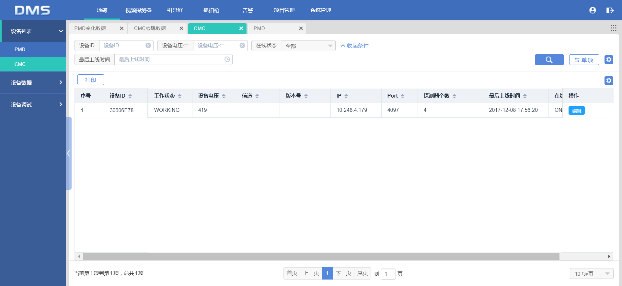

**编辑**：点击编辑按钮可对该地磁管理器的工作状态进行编辑/修改。WORKING-工作中，INIT-初始化的状态，ABANDONED-废弃。

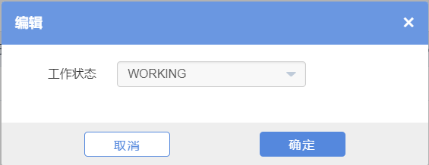

1. 设备数据

地磁的设备数据模块展示了PMD变化数据和CMC心跳数据。

2.1PMD变化数据

PMD变化数据模块主要记录了地磁探测器的数据变化情况，包括了数据包序号、CMC设备ID、PMD设备ID、数据类型、重发次数、稳态值XYZ、RSSI、设备RTC时间、设备电压、设备温度、版本号、车位状态和接收时间等数据。

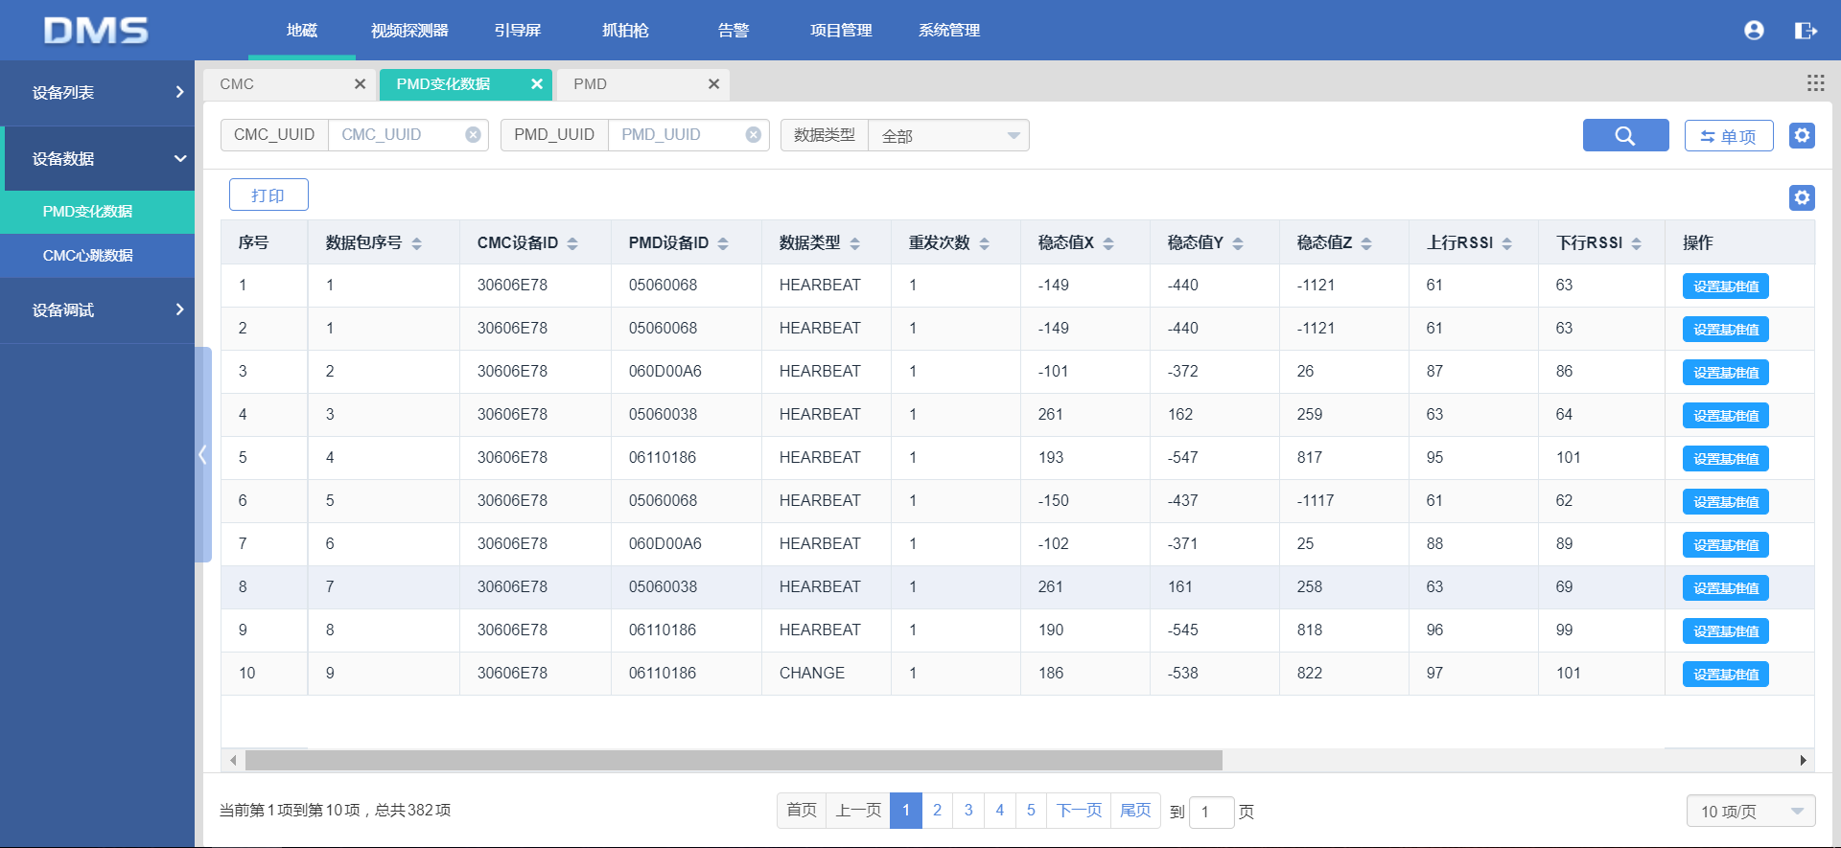

**设备RTC时间**：实时时钟，操作系统时间。

**设置基准值**：点击某条PMD记录的“设置基准值”按钮即是将该PMD当前上报的基准值设定为基准值。

2.2CMC心跳数据

CMC心跳数据模块主要记录了地磁管理器的心跳数据情况，包括了CMC设备ID、设备RTC时间、数据类型、设备电压、错误代码和接收时间等数据。

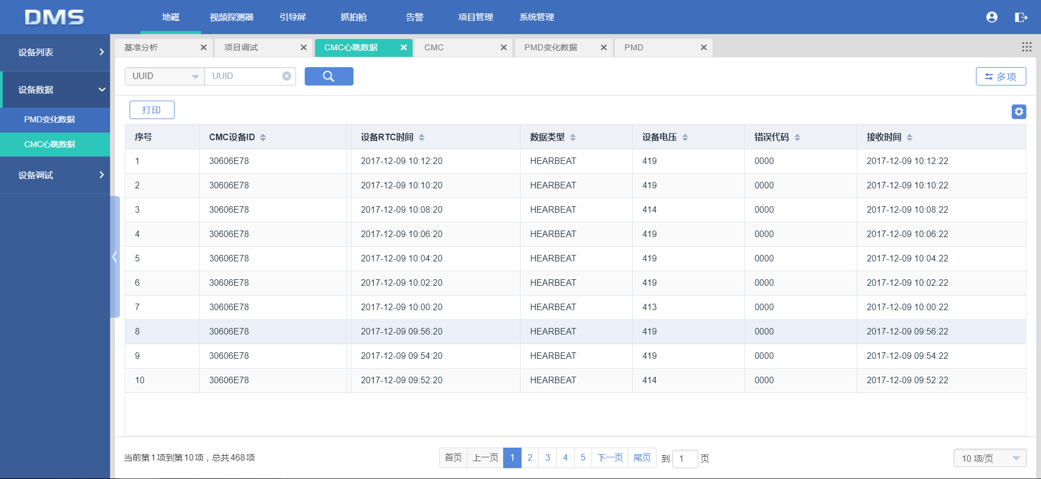

1. 设备调试

地磁的设备调试模块分为项目调试、基准分析、算法配置和寄存器配置四个模块，主要用于监测-分析-配置调试设备，使设备能正常可靠的启动运行。

3.1项目调试

项目调试模块主要用于新增地磁项目。

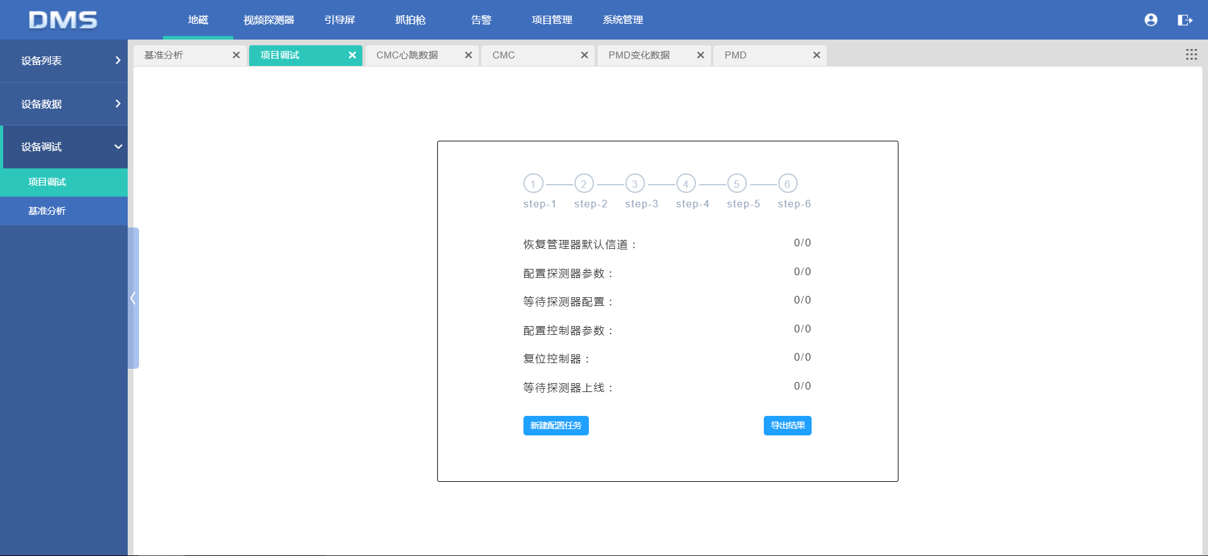

点击新增配置任务，可以下载配置任务模板后按照模板按要求填写项目数据，填写完成后点击选择文件按钮上传新建项目文件，确定操作后即可开始新增地磁项目。

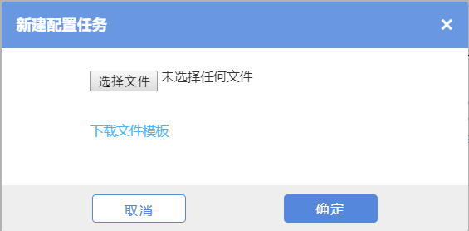

已完成的步骤将会变为绿色标识，未完成的步骤为灰色标识，点击刷新进度按钮，可查看配置任务的最新进度。配置完成后可点击导出结果，导出并查看项目配置结果。

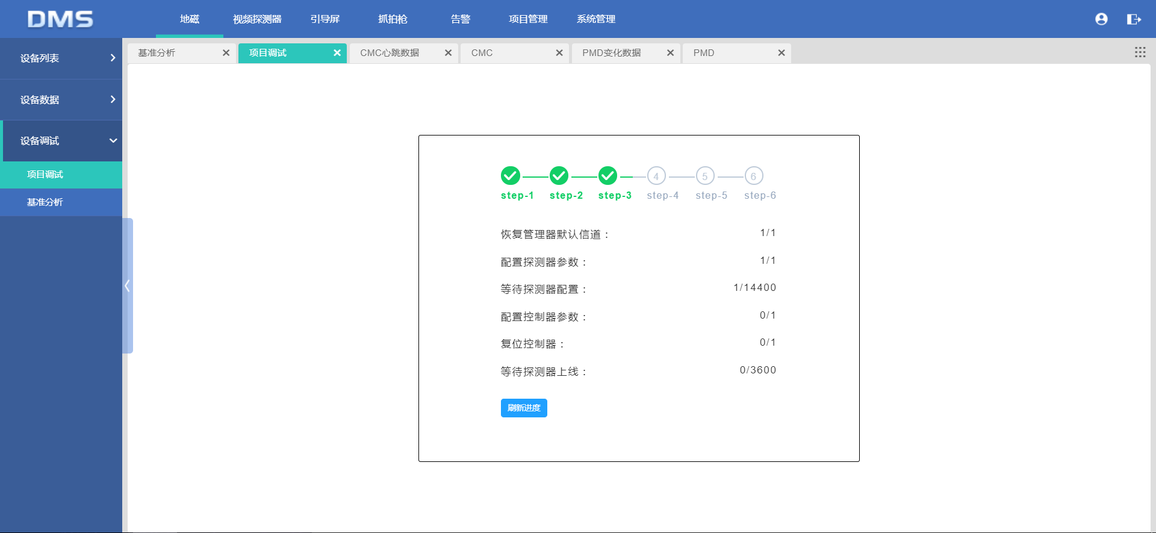

3.2基准分析

基准分析模块主要针对项目的基准值（原基准值和新基准值比对）进行车位有车/无车状态的分析和设置。包含了记录、任务编号、UUID（通用唯一识别码）、原基准XYZ、新基准XYZ，变化值、置信度和分析结果。

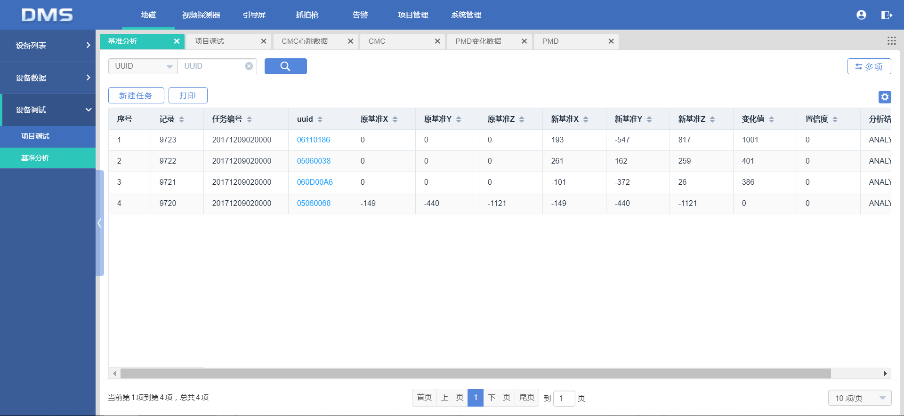

**新建任务：**即新增PMD项目基准值分析，可以选择单个添加PMD、上传PMD文件和添加批量获取的在线PMD三个类型任务。

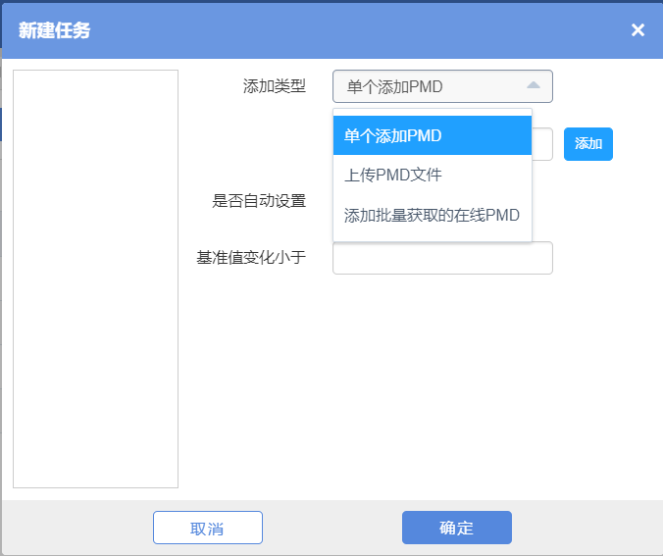

**单个添加PMD**：输入单个PMD的设备ID；

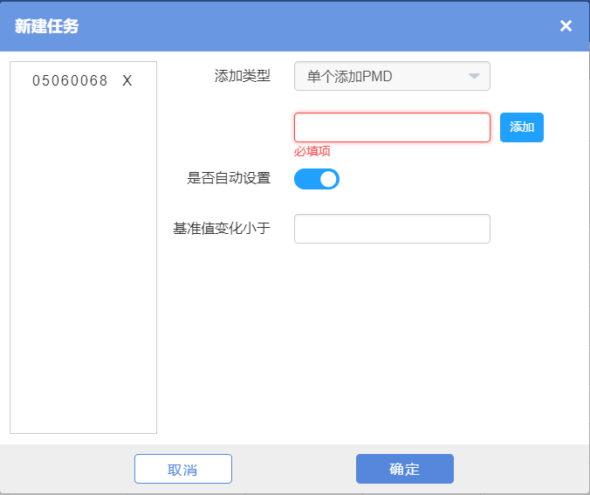

**上传PMD文件**：批量添加多个PMD的设备ID；

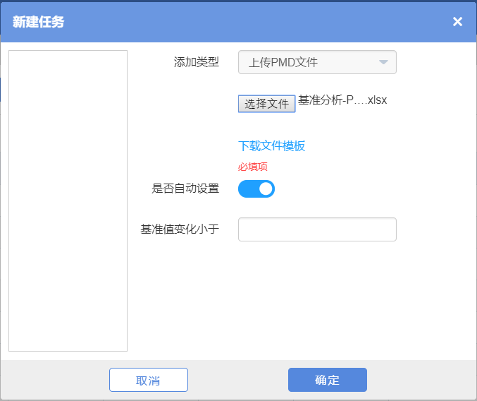

**添加批量获取的在线PMD**：获取在线的PMD列表。

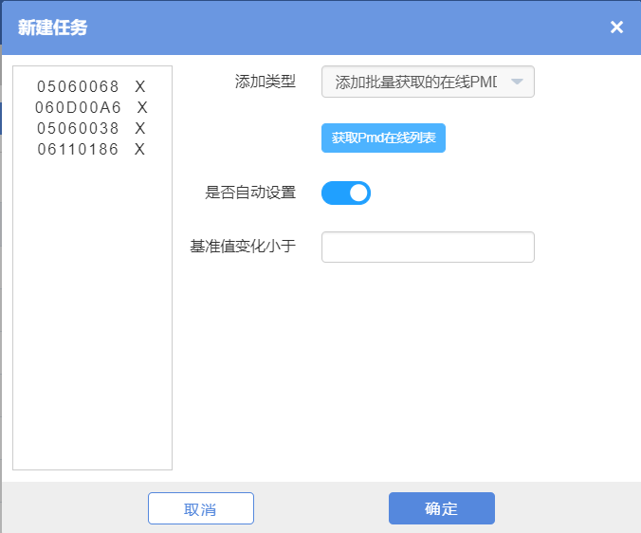

**是否自动设置**：开启自动设置后，基准值发生变化符合预设条件时，新基准值会自动替换原基准值；

**基准值变化小于**：预设条件，当开启自动设置时，若设置基准值变化小于100，当新旧基准值的变化值小于100时，新基准值会自动替换原基准值，当变化值大于100时，分析结果会显示待处理。

点击确定即添加成功，可在列表中查看到新增的PMD项目的基准值及分析结果。

**UUID**：点击列表项的UUID，可查看详细的基准分析图；切换tab可查看原基准值/新基准值/自定义基准值，也可将原基准值/新基准值/自定义基准值设定为基准值。

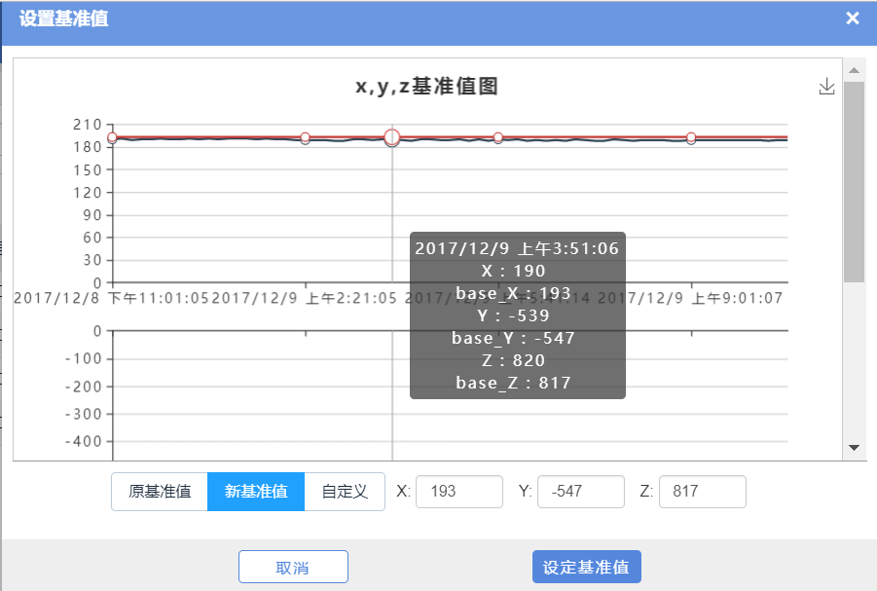

3.3算法配置

算法配置模块主要针对特殊场景下的特殊需求配置私有的算法。用户可以在这个模块新建算法规则，当没有特殊算法时将按照系统默认算法进行业务处理，当用户创建了私有的算法后将按照配置的算法规则进行业务处理。

此模块用得较少，且调试专业要求较高，故不作详细阐述。

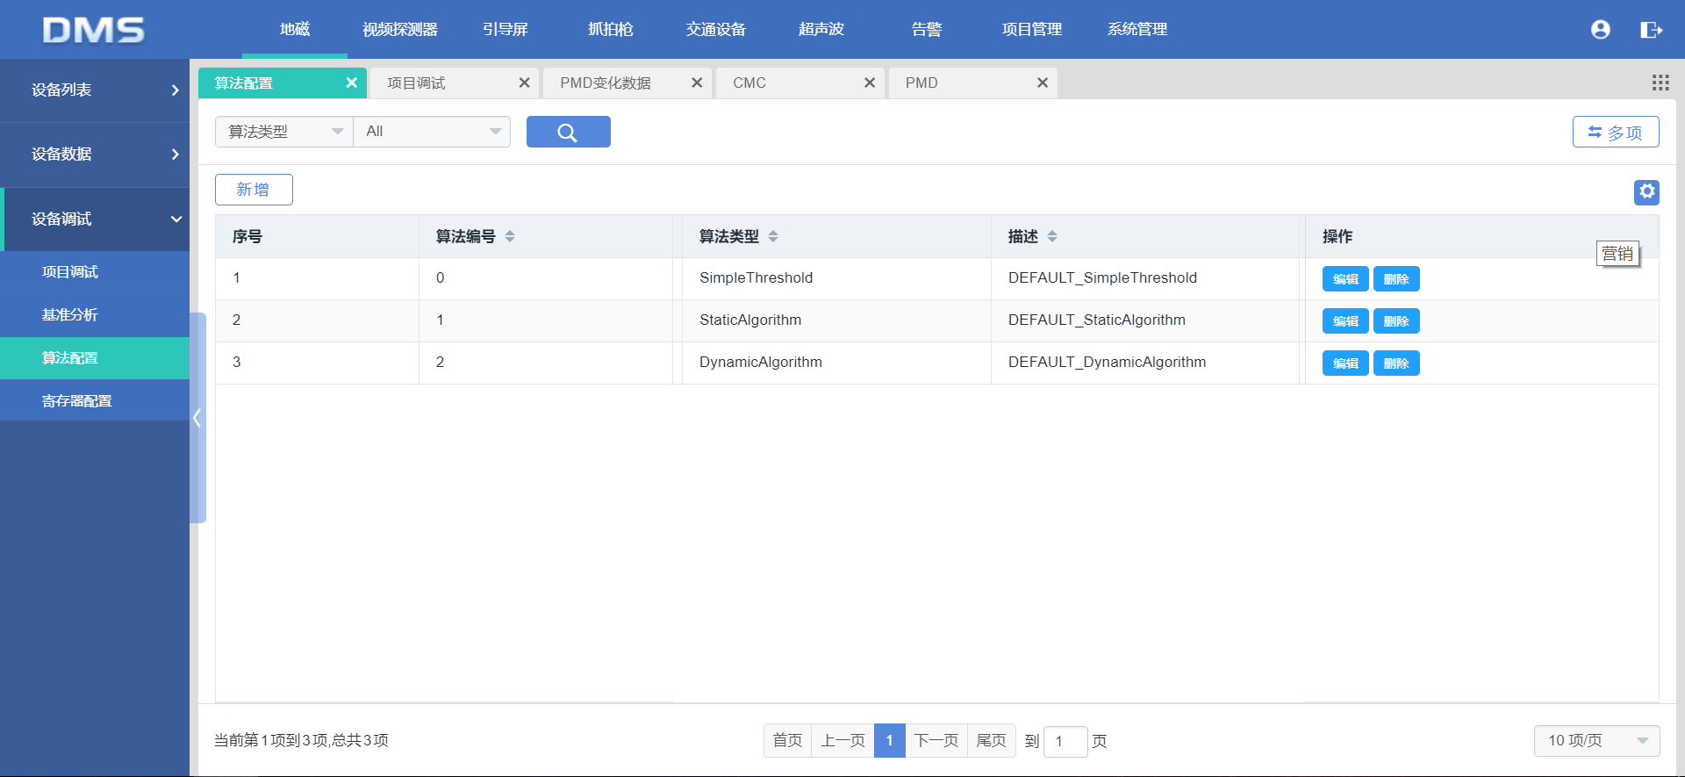

**新增/编辑算法：**即新增/编辑PMD项目的算法规则，用户输入算法编号、算法类型、填入算法配置值和算法描述后即可新增/保存算法规则。

算法类型包含：SimpleThreshold（简单阈值算法）、StaticAlgorithm（静态算法）、DynamicAlgorithm（动态算法）。

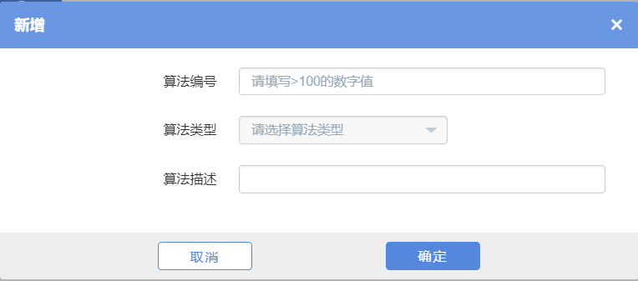

3.4寄存器配置

寄存器配置模块主要用于配置暂存指令、数据和地址等内容。此模块用得较少，且调试专业要求较高，故不作详细阐述。

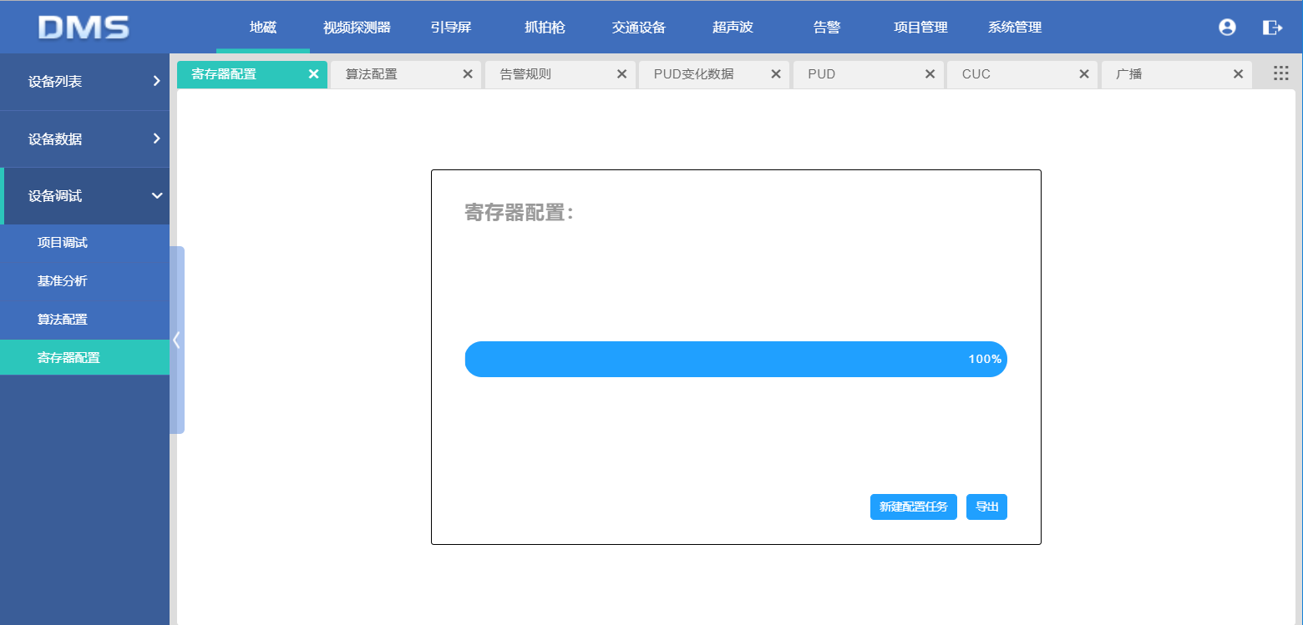

**新建配置任务：**点击新增配置任务，弹出配置任务的弹窗，按照模板填入相关内容并上传文件即可配置寄存器。

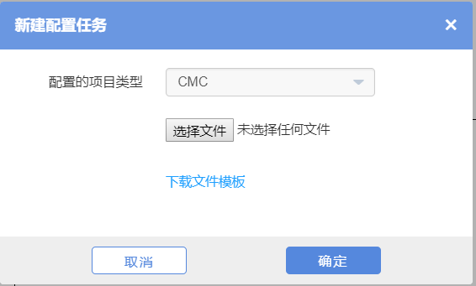

1. 视频探测器

视频探测器模块主要用于车位的检测，当车辆驶入车位时，视频探测器抓拍识别车辆图片并上报至后端系统，可以对当前车位状态、停入车辆信息进行记录。视频探测器模块包含了设备列表（PVD探测器和PVD控制器）和设备数据（PVD变化数据）两个模块。

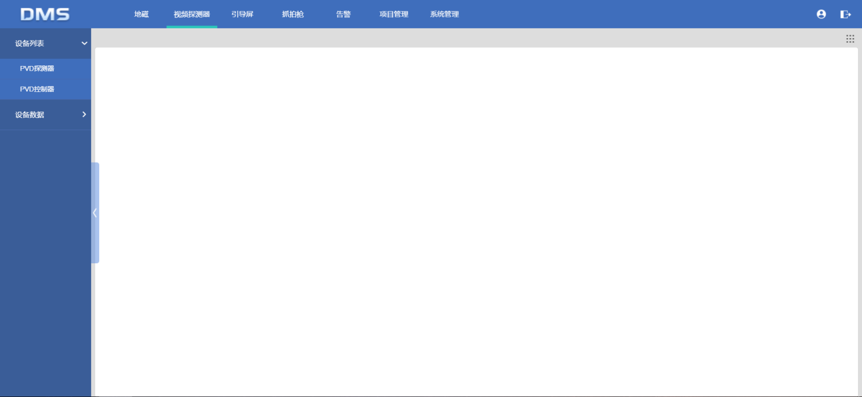

1.设备列表

视频探测器设备包含了PVD探测器和PVD控制器两个模块。

1.1PVD探测器

PVD探测器即摄像头，通常一个PVD带有两个摄像头。PVD探测器模块展示了设备ID、设备MAC、摄像头数、车位数、设备类型、IP、Port、在线状态和最后通讯时间等信息。

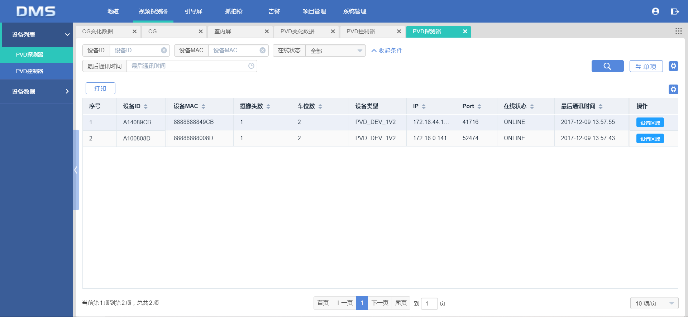

**设置区域**：一个摄像头的抓拍区域可以分为1-3个识别车位区域（划分车位区域的个数由PVD设备决定，有些PVD一个摄像头只能带一个车位，有些可以带两个车位，有些可以带三个车位），点击设置区域可手动绘制车位区域，绘制完成点击保存即可完成区域设置。

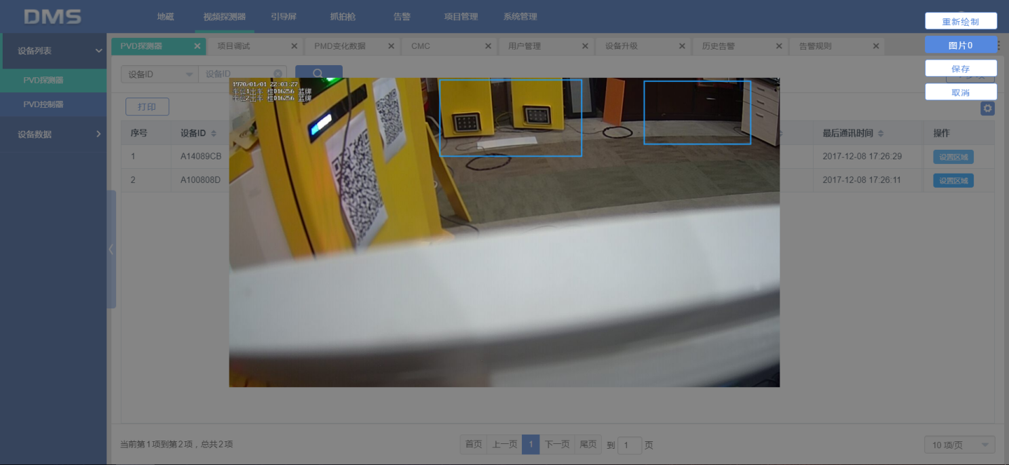

1.2PVD控制器

PVD控制器是PVD的核心，主要用来可以控制PVD探测器。PVD控制器模块展示了ID、设备ID、在线状态、版本号、网络号、IP、Port、子网掩码、摄像头1状态、摄像头1电压、摄像头2状态、摄像头2电压、亮灯模式、灭灯时长、亮灯时长、红灯亮度、绿灯亮度、蓝灯亮度和最后上线时间等信息。

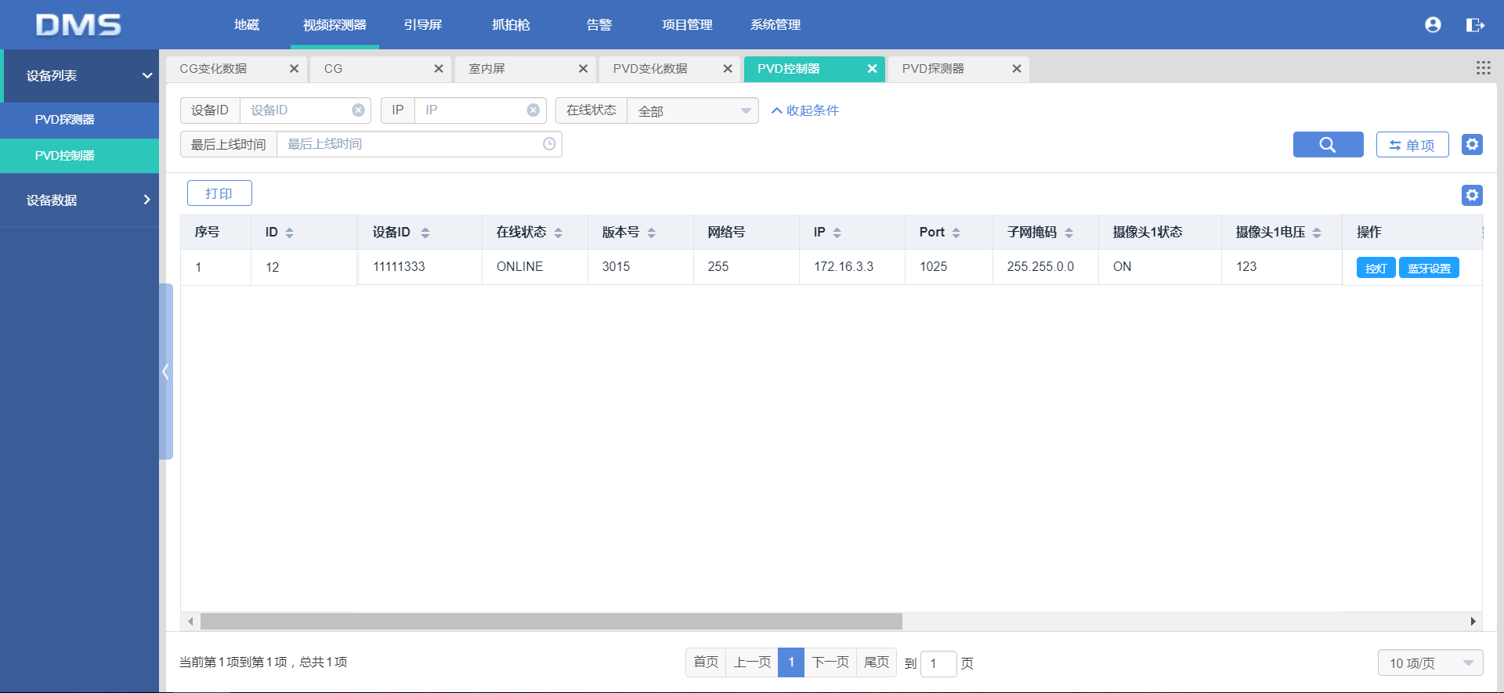

PVD控制器模块提供了控灯和蓝牙设置的入口。

**控灯**：针对可控灯的设备提供了控灯的配置入口。亮灯模式有摄像头控灯、单色、和循环彩灯三种模式。

选择摄像头控灯，可根据车位有车/无车状态设置不同的灯光颜色显示；选择单色控灯，将仅显示一种颜色，若同时开启了两种以上灯光颜色，将显示合并灯光颜色（如：同时开启红绿蓝灯，单色模式下将显示白色）；选择循环彩灯，即循环显示不同颜色灯光，根据灭灯时长和亮灯时长来控制循环时长，灭灯时长和亮灯时长单位均为秒。

红灯/绿灯/蓝灯亮度为系统预留功能，当前仅控制等灯的开关，数字0代表关闭，0以外的数字代表开。点击确认后即更新配置。

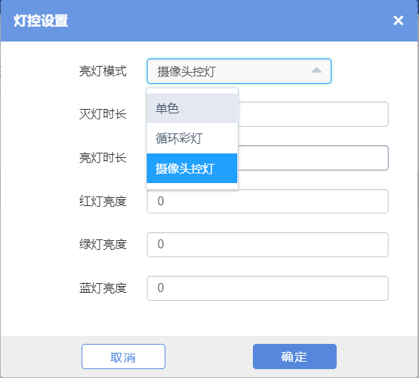

**蓝牙设置**：填入相关的蓝牙设置参数，可对PVD里的蓝牙进行设置。

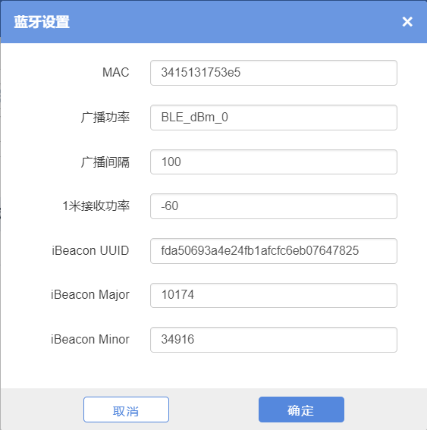

2.设备数据

视频探测器模块的设备数据模块展示了PVD变化数据。

2.1PVD变化数据

PVD变化数据模块主要记录了PVD的数据变化情况，包括了车位UUID、设备UUID、车位状态、车牌、车牌图片、车位事件、车位类型和发生时间等数据。

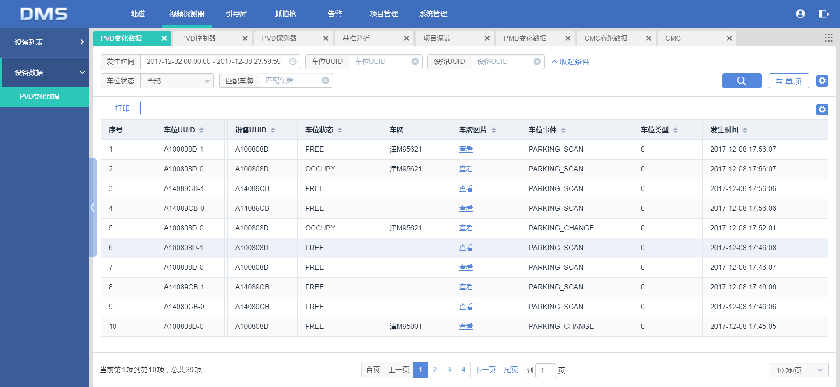

3.设备调试

视频探测器的设备调试模块现在主要是有设备监控模块，主要用于监测-分析-配置调试视频探测器设备，使设备能正常可靠的启动运行。

3.1设备监控

设备监控模块主要用于监控视频探测器的监控抓拍识别情况，每个设备监控区域展示区域名称、灯ID、灯状态（车位占满时显示红灯，空闲时显示绿灯）、两个摄像头ID、监控抓拍图和最近通讯时间。

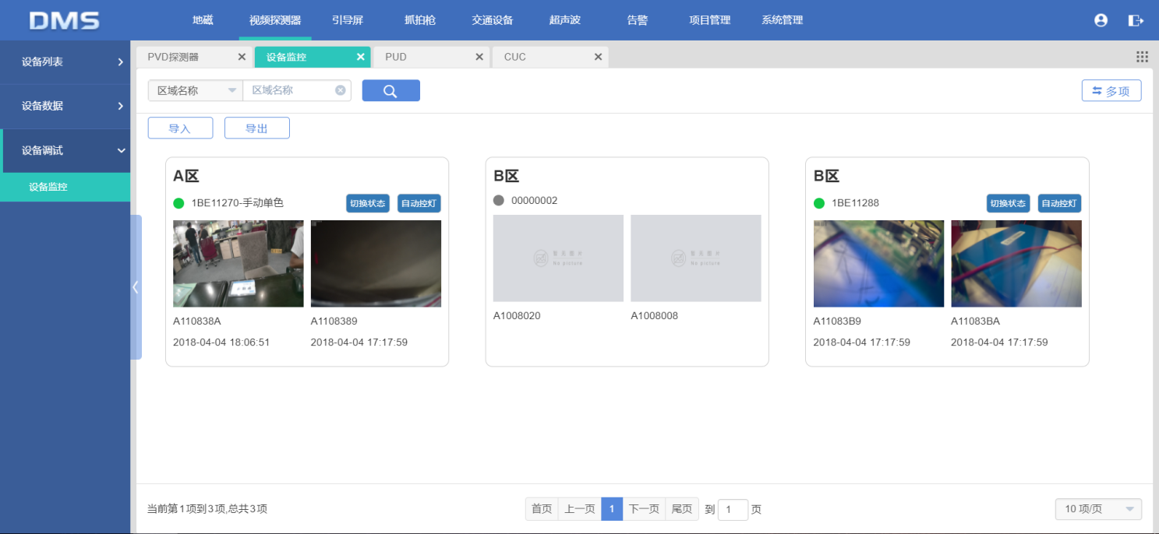

用户点击监控抓拍图可查看车辆停放的抓拍大图，抓拍大图将显示车位顺序-车位编号，如“车位1-1187”，显示车位状态-无变化/入车，显示车牌号码/空车位和车牌颜色；用户还可根据实际车位位置重新绘制区域。

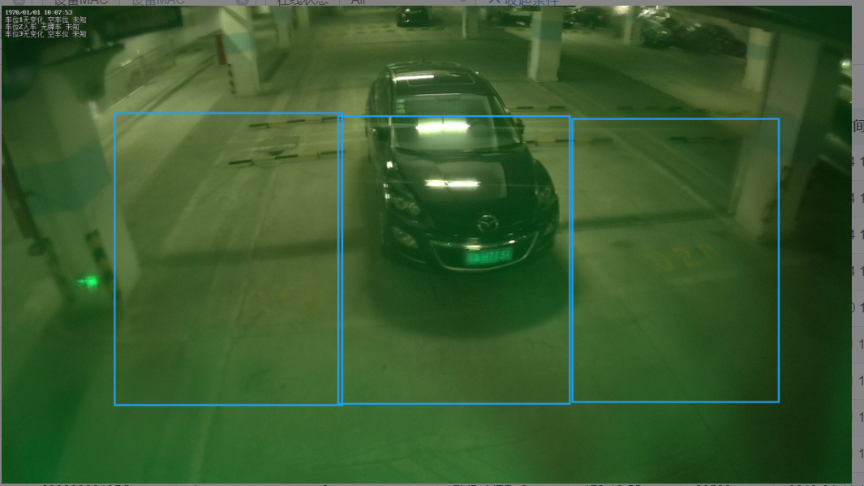

当车位状态与灯状态不一致时，用户可点击“切换状态”按钮，手动调整灯的状态，手动控灯模式下将会在灯ID后面后缀“手动”标记。当设备调整完成后，点击“自动控灯”按钮可将设备切换回自动控灯模式。

1. 引导屏

引导屏模块主要把控显示屏设备的显示及配置，对车场剩余车位和区域引导进行辅助显示，方便车辆进场快速找到空闲车位、出场快速找到出口。

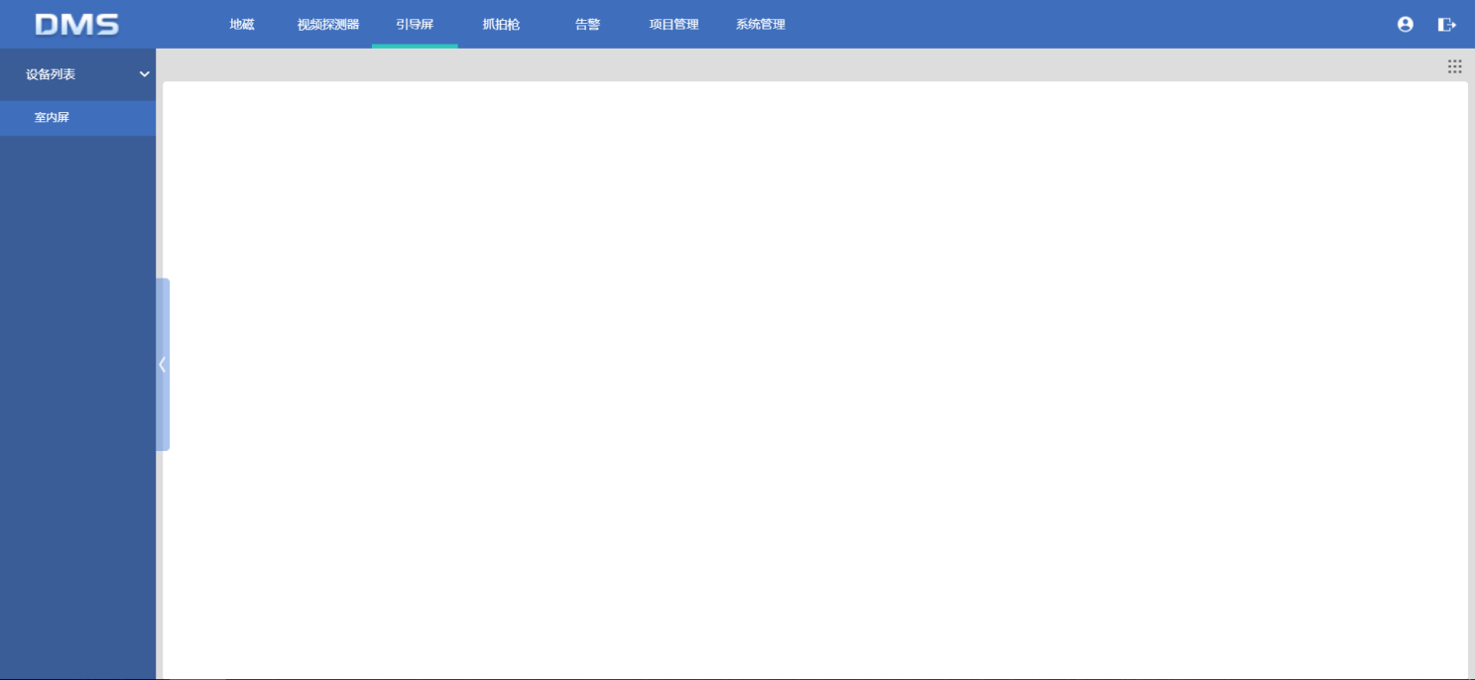

1.设备列表

当前引导屏设备主要展示了室内屏和4G屏的数据及相关信息。

1.1室内屏

室内屏模块展示屏设备ID、IP、Port、屏地址、组地址、屏模板、字体类型、版本号、显示内容、最后上线时间和在线状态等信息。

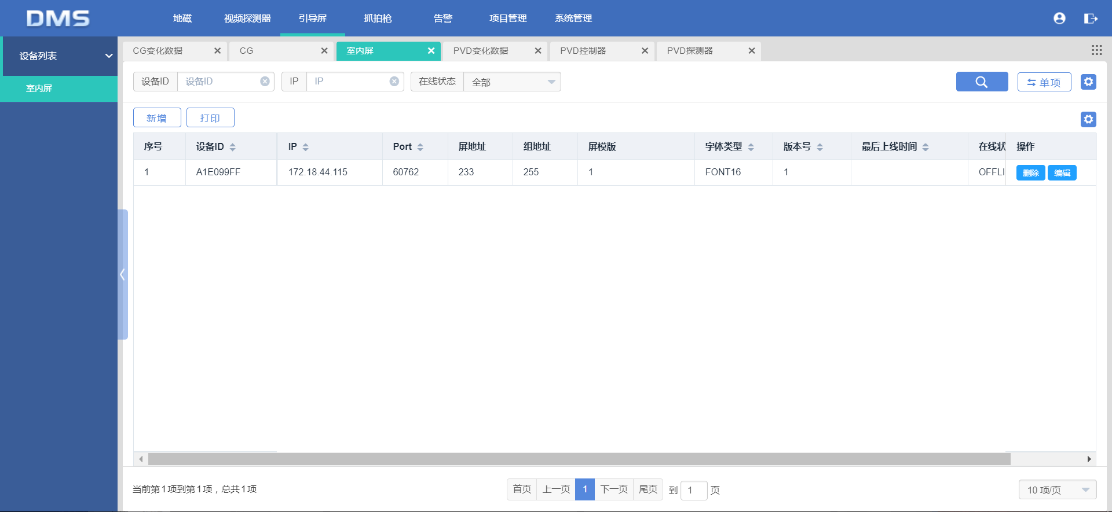

**显示内容**：下发给4G屏的实时显示内容。

**新增**：点击新增按钮，填入引导屏的相关数据即可新增引导屏。

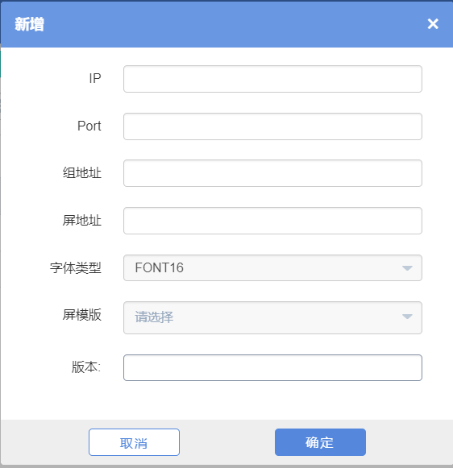

**屏地址及组地址**：硬件参数，根据实际情况填入，数值在0-255之间。

**屏模板**：显示屏模式，888为显示3位数，8888为显示4位数，二者需且仅需选其一，否则不能新增。←888为向左箭头，→888为向右箭头，↑888为向前箭头。根据实际情况进行配置。

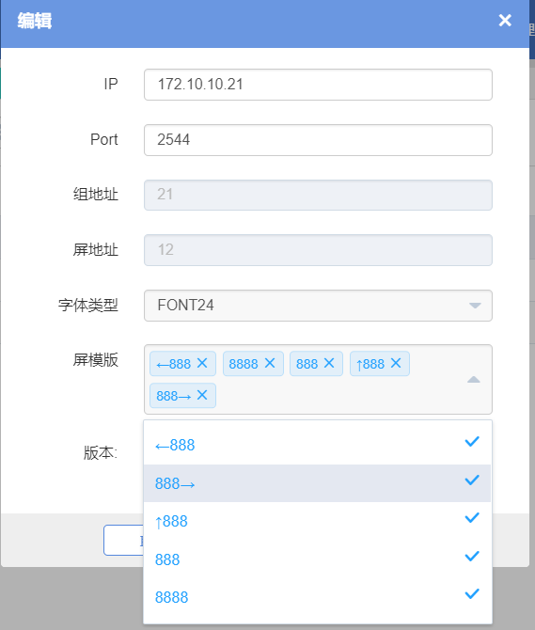

**编辑**：点击编辑可对已有的引导屏信息进行编辑修改，其中组地址和屏地址不可更改。

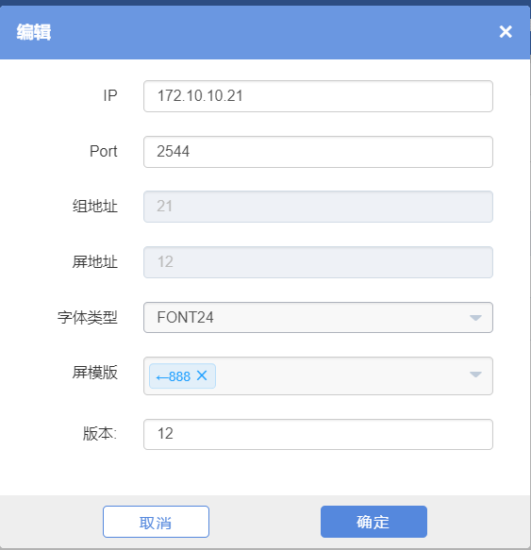

**删除**：点击删除可删除该条引导屏记录，相关配置失效。

1.2 4G屏

4G屏模块展示屏设备ID、温度、亮度、组地址、屏地址、版本号、IP、Port、显示内容、最后上线时间和在线状态等信息。

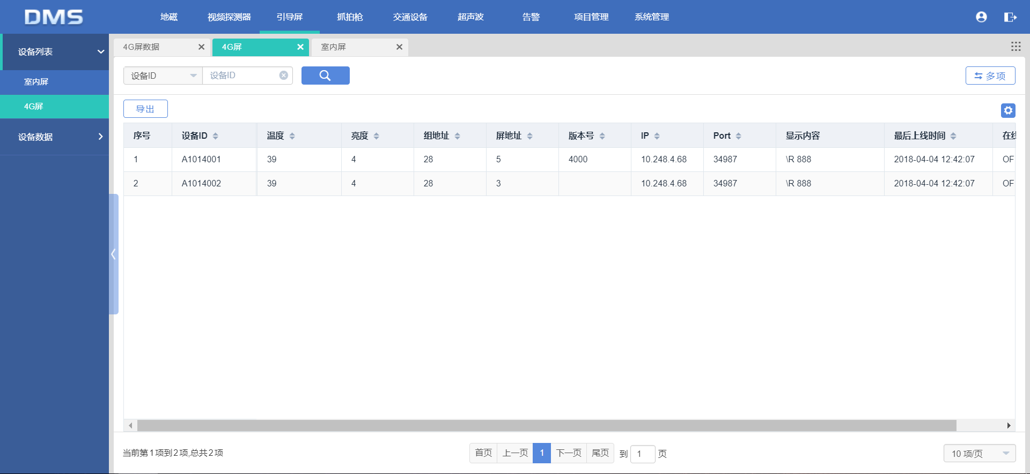

**显示内容**：下发给室内屏的实时显示内容。

2.设备数据

引导屏模块的设备数据模块展示了4G屏的变化数据。

2.1 4G屏数据

4G屏数据模块主要记录了4G屏的数据变化情况，包括了设备ID、数据类型、温度、亮度、显示内容和接收时间等数据。

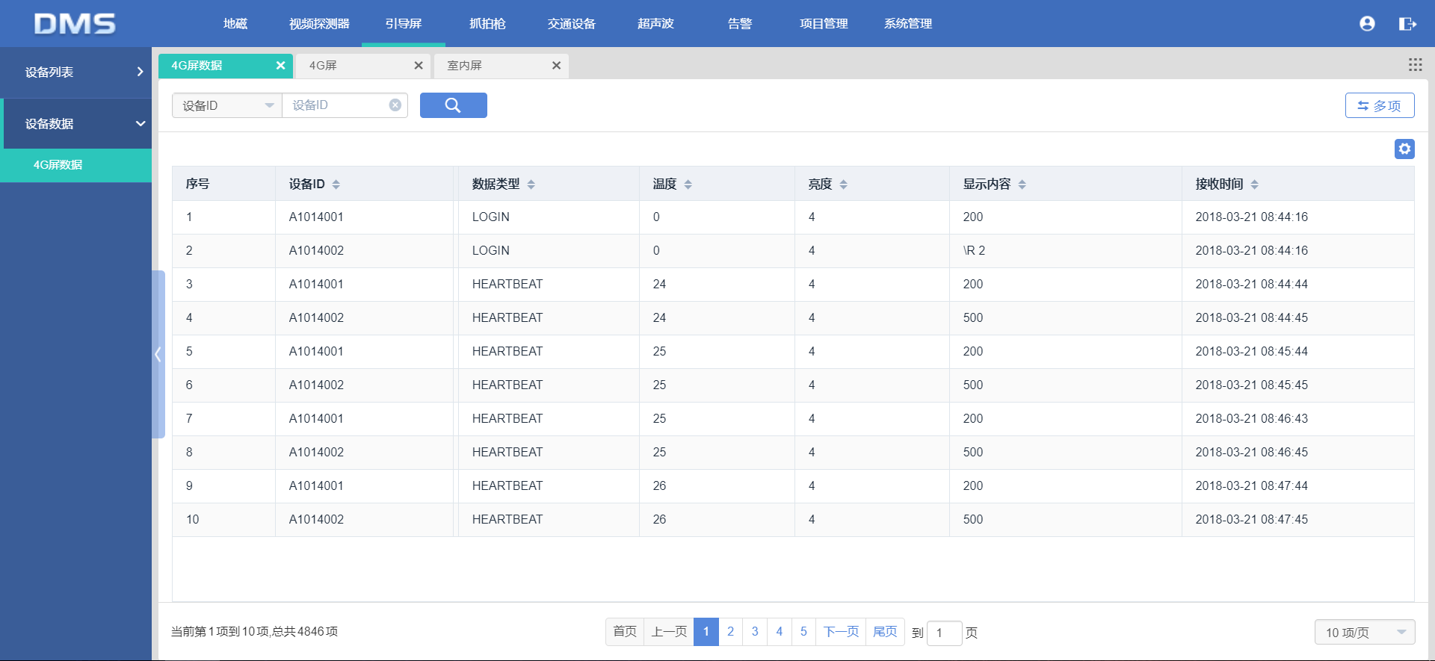

**数据类型**：LOGIN-登录数据，HEARTBEAT-心跳数据。

**显示内容**：下发给4G屏的实时显示内容。

1. 抓拍枪

抓拍枪是针对停车场区域进出口的摄像枪，主要功能为抓拍进出场车牌图片并上报至后端系统。抓拍枪模块包含了设备列表和设备数据两大模块。

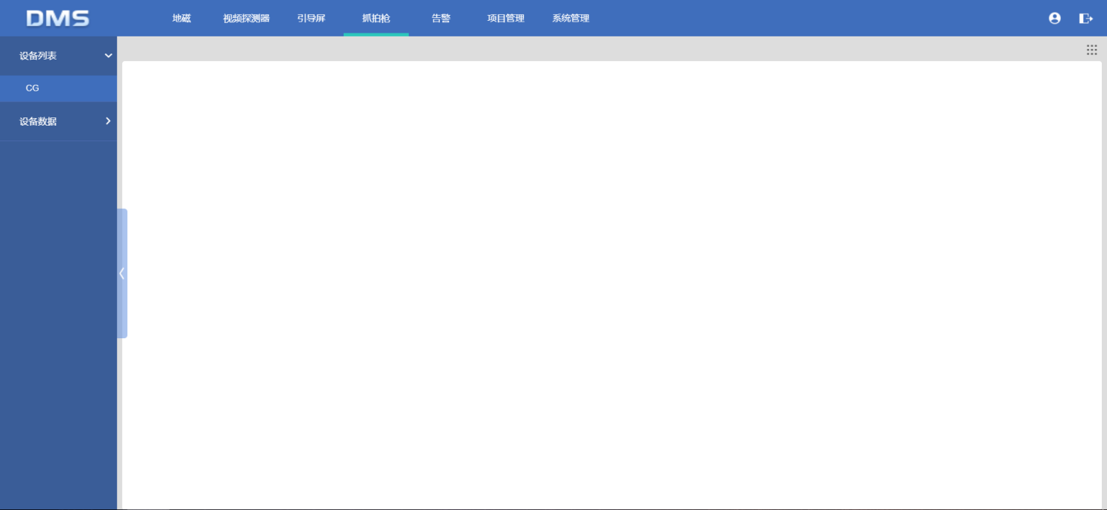

1.设备列表

当前抓拍枪设备展示了抓拍枪设备的数据及相关信息。

1.1CG

抓拍枪设备模块展示了设备ID、IP、Port、账号、密码、抓拍枪类型、设备类型、最后上线时间和在线状态等信息。

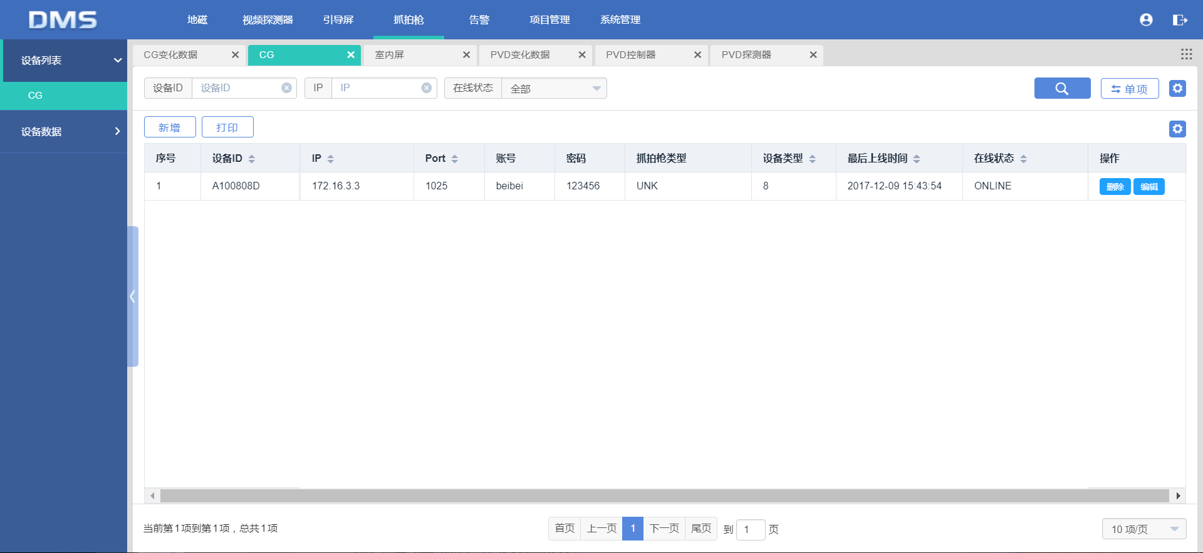

**新增**：点击新增按钮，根据实际情况填写抓拍枪的相关数据即可新增抓拍枪。

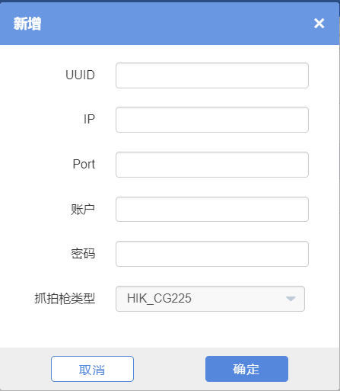

**编辑**：点击编辑可对已有的引导屏信息进行编辑修改，其中UUID不可更改。

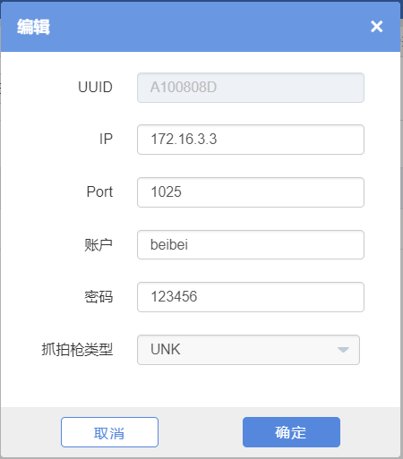

**删除**：点击删除可删除该条抓拍枪记录，相关配置失效。

2.设备数据

抓拍枪模块的设备数据模块展示了CG变化数据。

2.1 CG变化数据

CG变化数据模块主要记录了抓拍枪的数据变化情况，包括了ID、设备ID、事件、车牌、车牌图片、置信度和发生时间等数据。

**查看**：点击查看按钮，可查看抓拍的车牌大图。

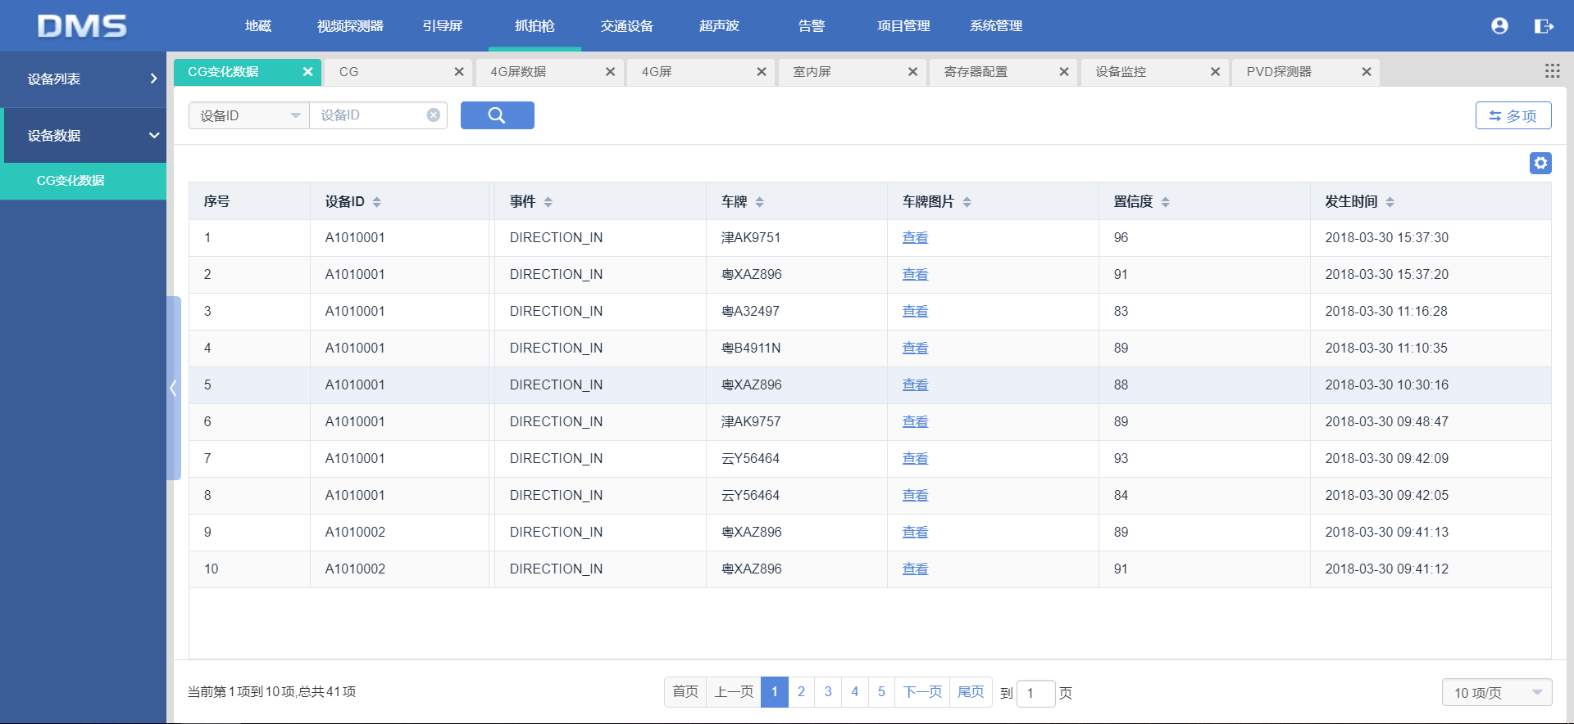

1. 交通设备

交通设备模块主要包含了交通灯和广播两大模块。

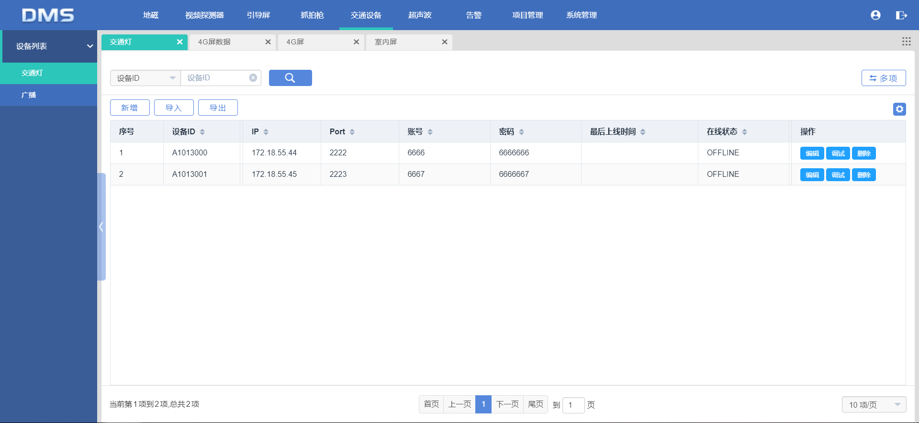

1.设备列表

当前交通设备模块展示了交通灯和广播的数据及相关信息。

1.1交通灯

交通灯模块展示了设备ID、IP、Port、账号、密码、最后上线时间和在线状态等信息。



**新增**：点击新增按钮，根据实际情况填写交通灯的设备序号（根据实际设备序号填写，系统根据设备序号生成设备ID）、设备类型、IP、PORT、用户名和密码，即可新增抓拍枪。

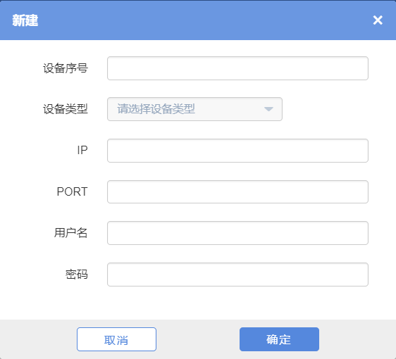

**编辑**：点击编辑按钮，可修改交通灯的设备数据（设备ID不可更改）。

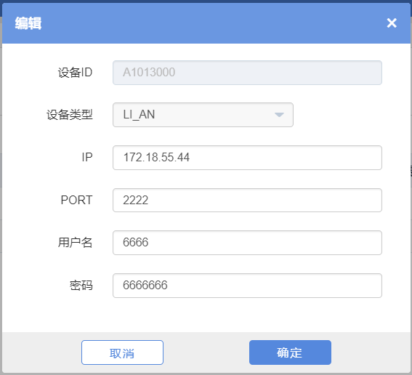

**调试**：点击调试按钮，可选择不同颜色来区分交通灯，对交通灯进行调试。

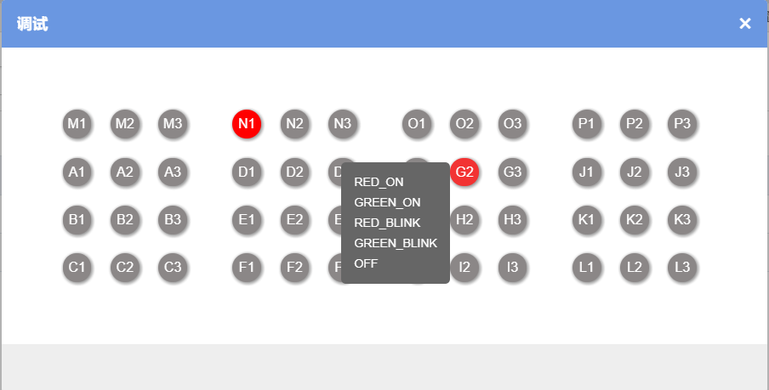

1.2广播

广播模块展示了设备ID、IP、Port、最后上线时间和在线状态等信息。该模块可自动检测符合条件的设备。

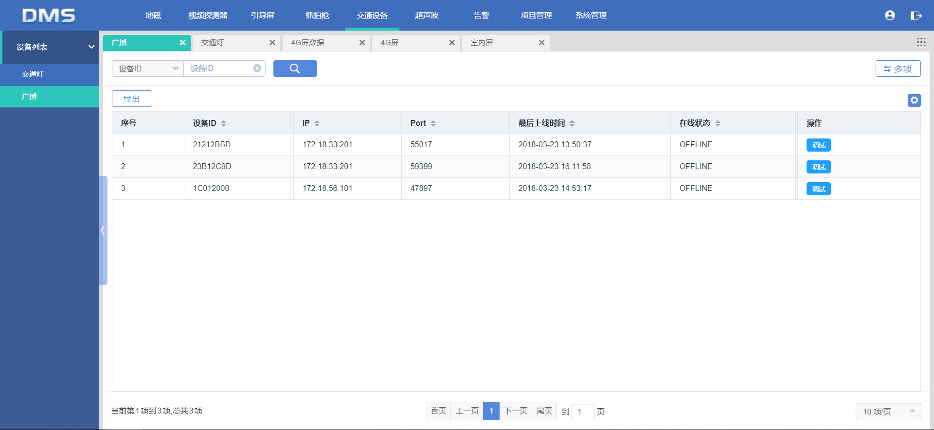

**调试**：点击调试，可对广播设备的语调语速和音量进行调试。播放周期的单位为秒，即每X秒播放一次。

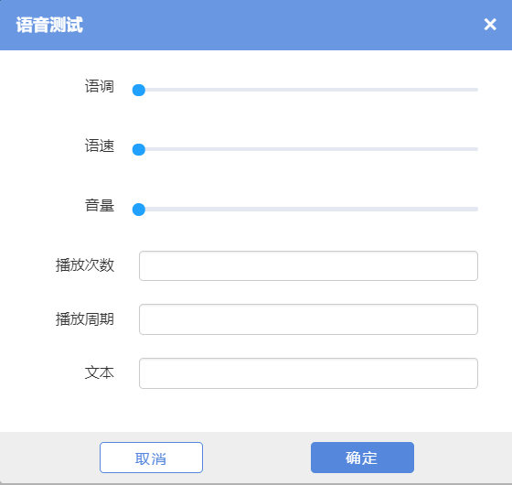

1. 超声波

超声波主要用于车辆停泊检测，当车辆停入和无车辆停入的不同声波来判断车位空闲和占有情况。超声波模块包含了设备列表和设备数据两个功能模块。



1.设备列表

超声波设备包含了CUC（超声波管理器）和PUD（超声波探测器）两种设备。

1.1 CUC（超声波管理器）

CUC模块展示了设备ID、控制器地址、设备地址、探测器标识、IP、Port、最后上线时间和在线状态等信息。

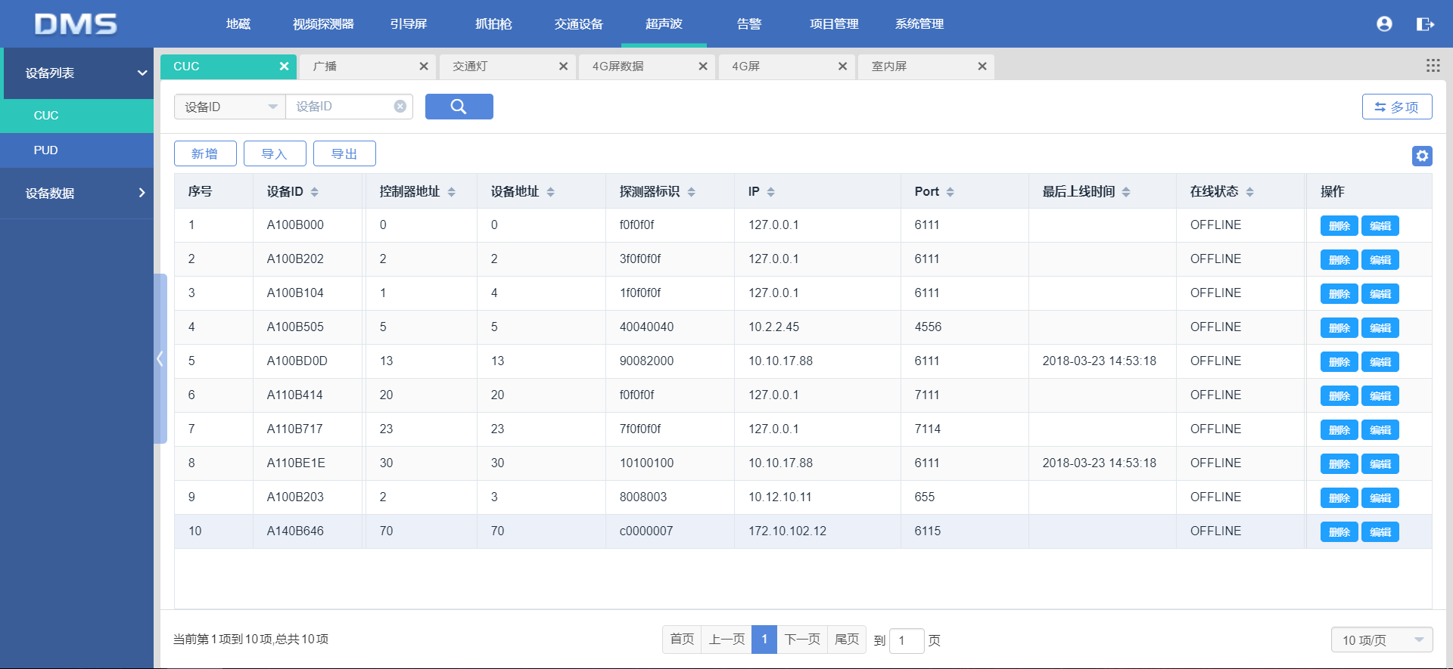

**新增**：点击新增按钮，填写CUC的相关数据即可执行新增操作。

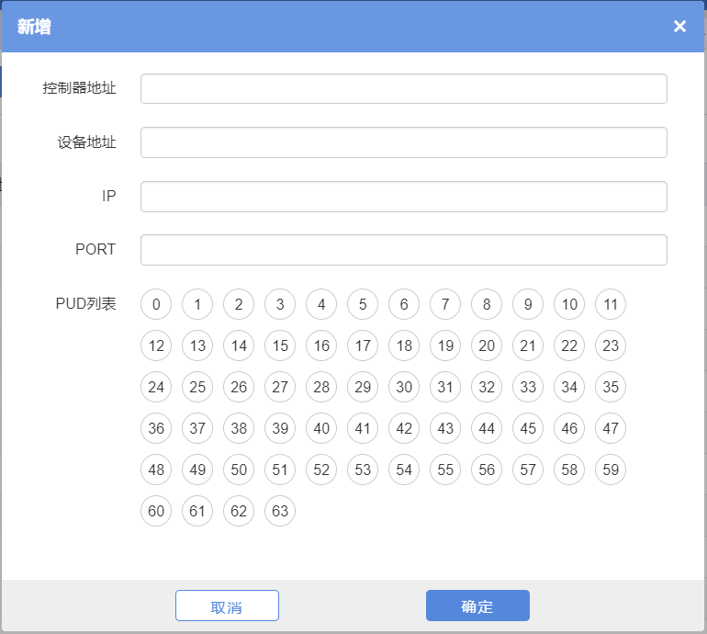

**编辑**：点击编辑按钮，修改CUC的相关数据即可执行编辑操作（控制器地址和设备地址不可更改）。

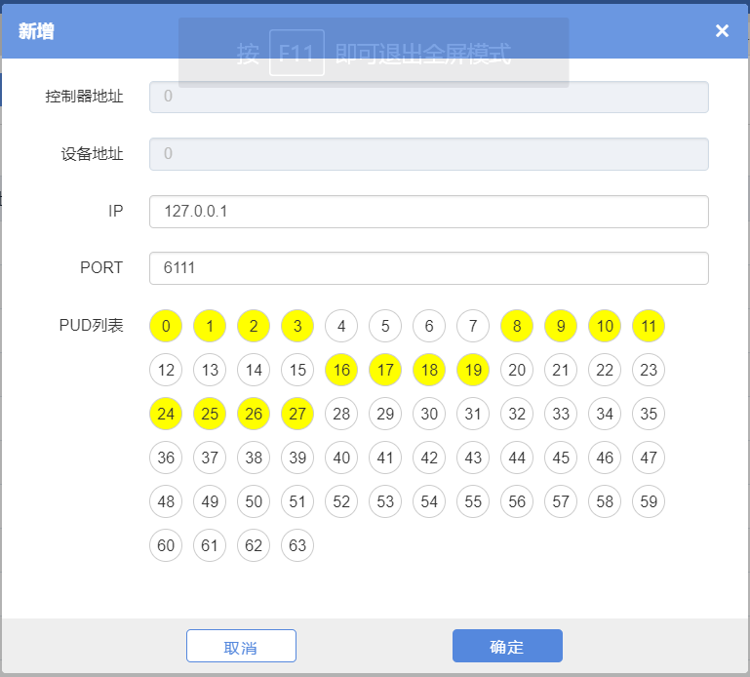

1.2 PUD（超声波）

PUD模块展示了设备ID、管理器UUID、是否被占用、是否为固定车位、EEPROM是否异常、传感器是否异常、最后上线时间和在线状态等信息。这里0-否，1-是。

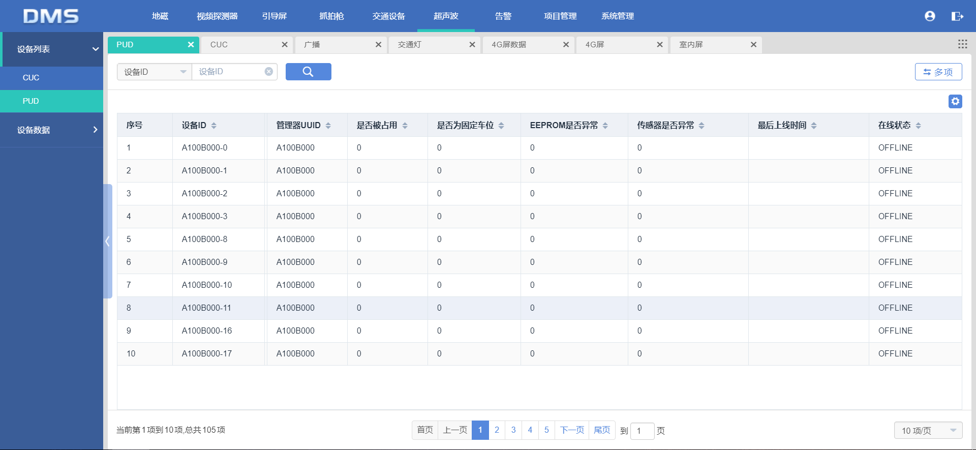

2.设备数据

超声波模块的设备数据模块展示了PUD变化数据。

2.1 PUD变化数据

PUD变化数据模块主要记录了PUD的数据变化情况，包括了设备ID、是否被占用、EEPROM是否异常、传感器是否异常和接收时间等数据（0-否，1-是）。

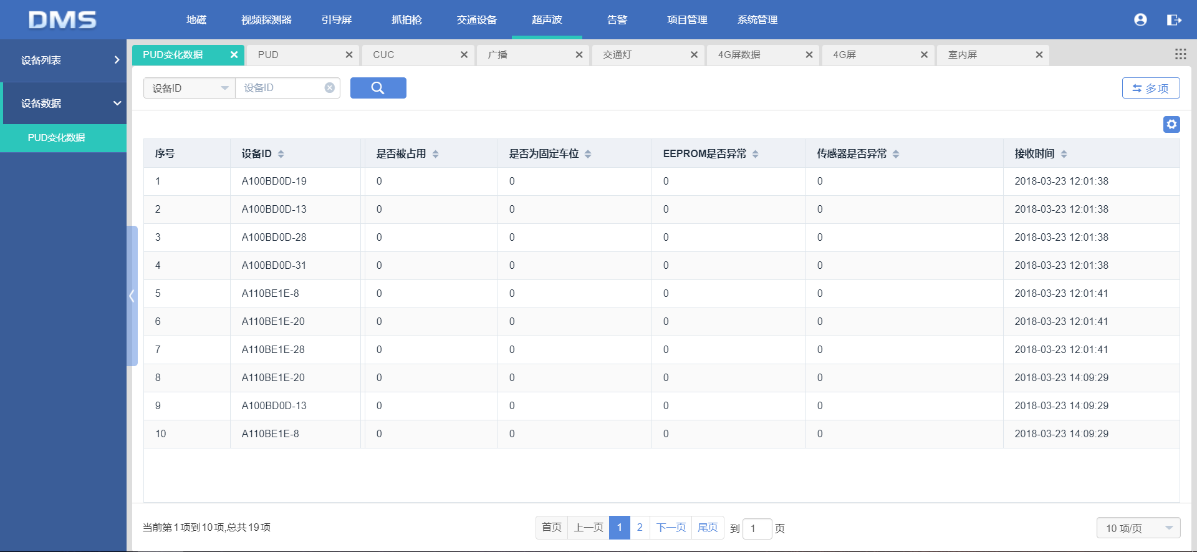

1. 告警

告警模块主要针对硬件设备配置相应的告警规则，显示当前的告警事件，和对已产生的历史告警记录进行列表统计分析。告警模块分为当前告警、告警规则和历史告警三大模块。

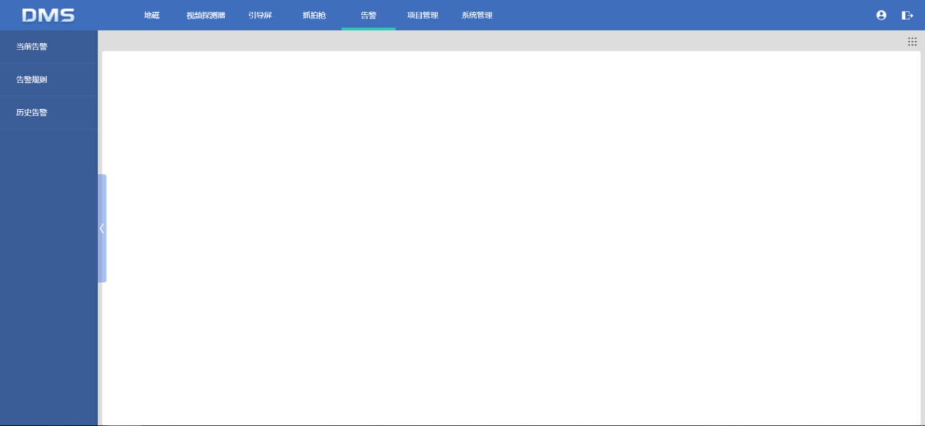

1.当前告警

当前告警模块是对当前产生的告警记录进行列表展示，当前告警模块展示了设备ID、告警编号、设备类型、当前告警值、发生时间、告警类型、告警等级、描述、告警状态和操作等信息。

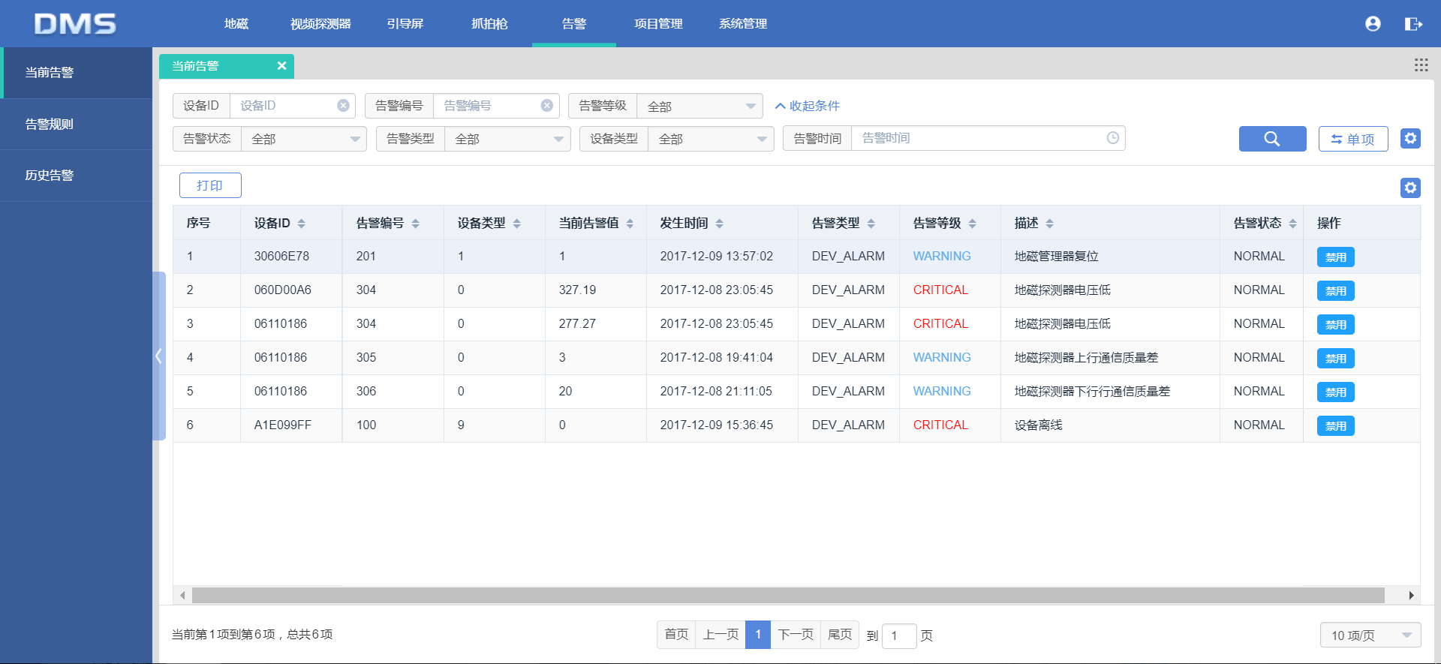

**告警类型**：当前告警类型只有DEV_ALARM（设备告警）一种；

**告警等级**：CRITICAL严重、MAJOR主要、MINOR次要、WARNING警告；

**描述**：产生的告警原因；

**禁用**：禁止该设备再次上报相同的告警；

**启用**：相同告警再次上报。

2.告警规则

告警规则模块是对产生告警的情况、条件进行集中配置的模块，在这个模块可以新建告警规则，也可编辑/删除已有告警规则。告警规则主要包括了告警类型、告警编号、告警等级、告警域、告警条件、检测阈值、出现频率、检测间隔、上报模式、上报最小间隔、清除模式和描述等。

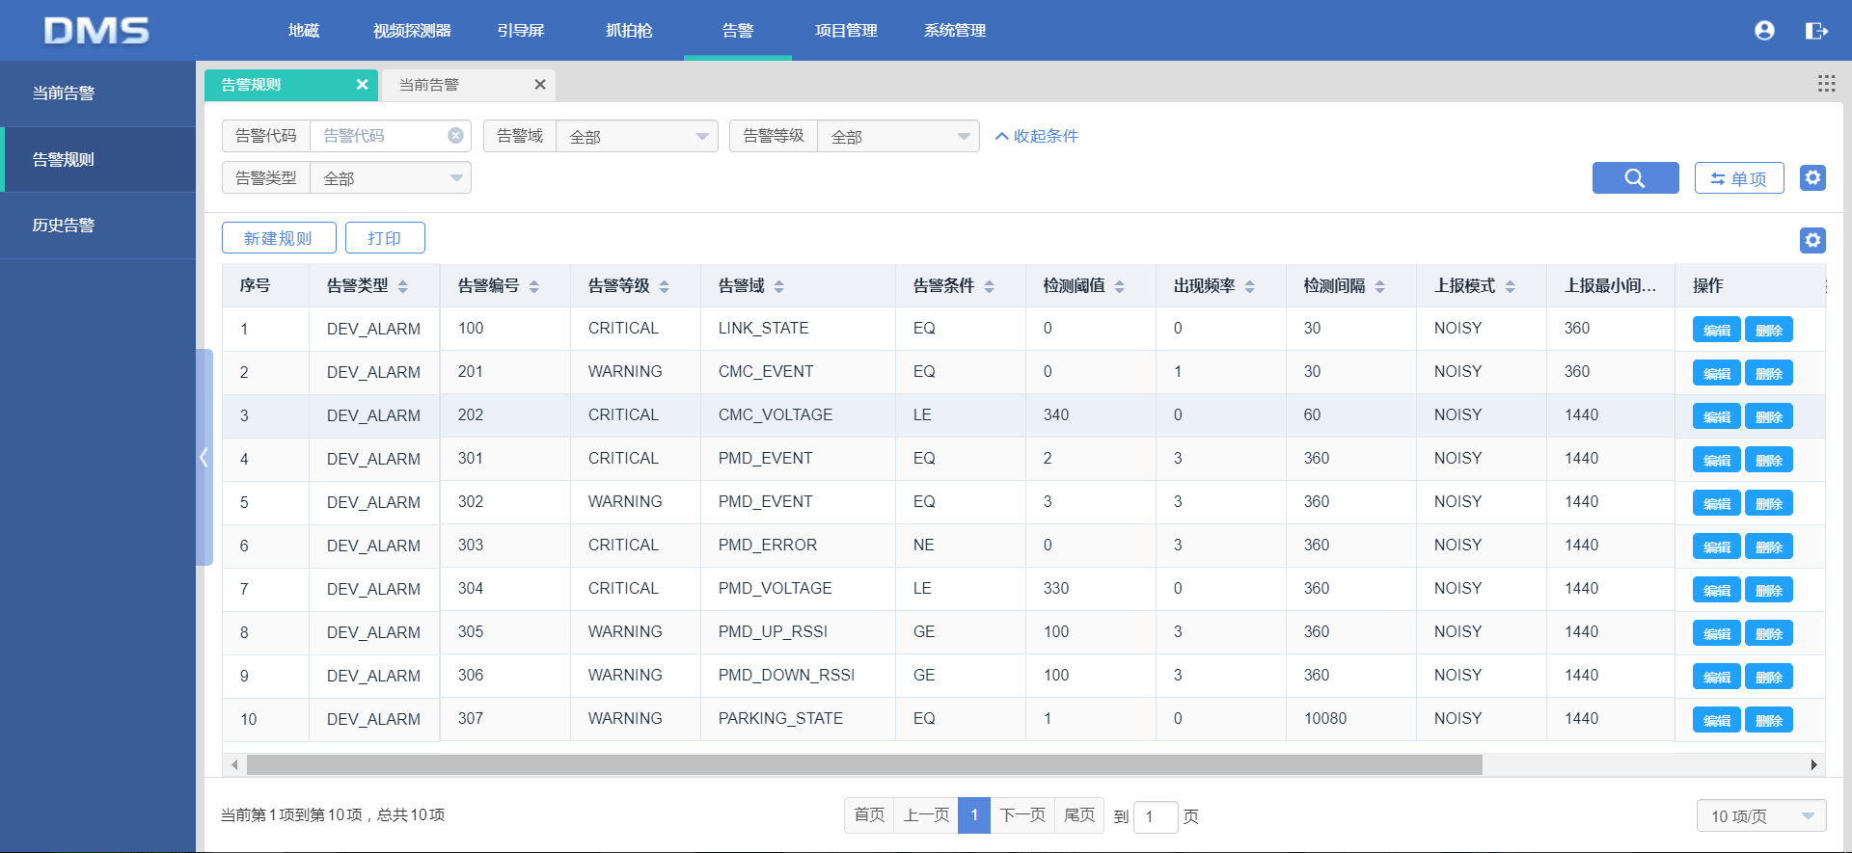

**新增规则**：点击新增规则按钮，填写相关配置项即可新增告警规则。

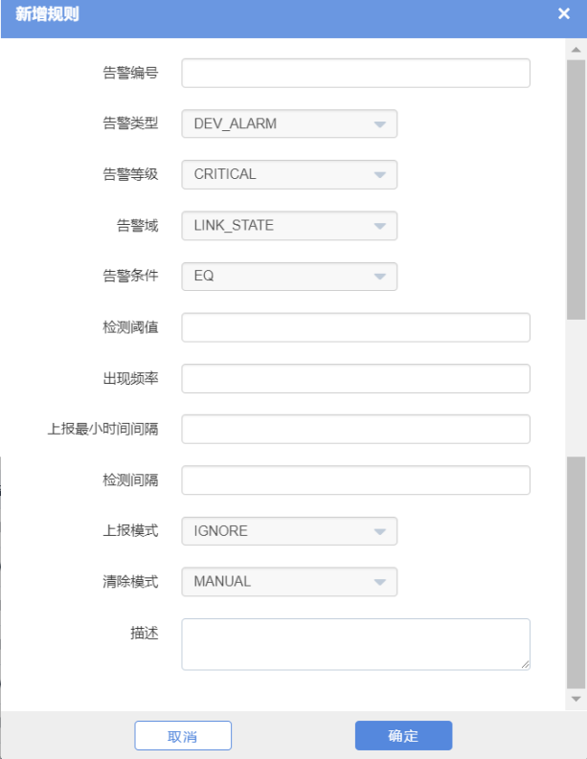

**告警域**：产生告警的适用域；

**告警条件**：EQ等于；NE不等于；GT大于；LT小于；GE大于等于；LE小于等于；

**检测阈值**：触发告警的阈值；

**出现频率**：触发告警的出现频率；

**上报最小时间间隔**：至少多长时间内上报一次，单位为分钟；

**检测间隔**：多长时间内检测一次，单位为分钟；

**上报模式**：IGNORE不上报不记录；SILENT仅记录不上报；NOISY记录且上报；

**清除模式**：AUTO自动；MANUAL手动；

**描述**：描述详细告警原因。

**例**：告警条件为GE，检测阈值为1，出现频率为1，检测间隔为30，即当在30分钟内，出现检测值大于等于1的次数大于等于1次，那么将触发告警。

**编辑规则**：点击编辑按钮，可编辑修改原有的告警规则。

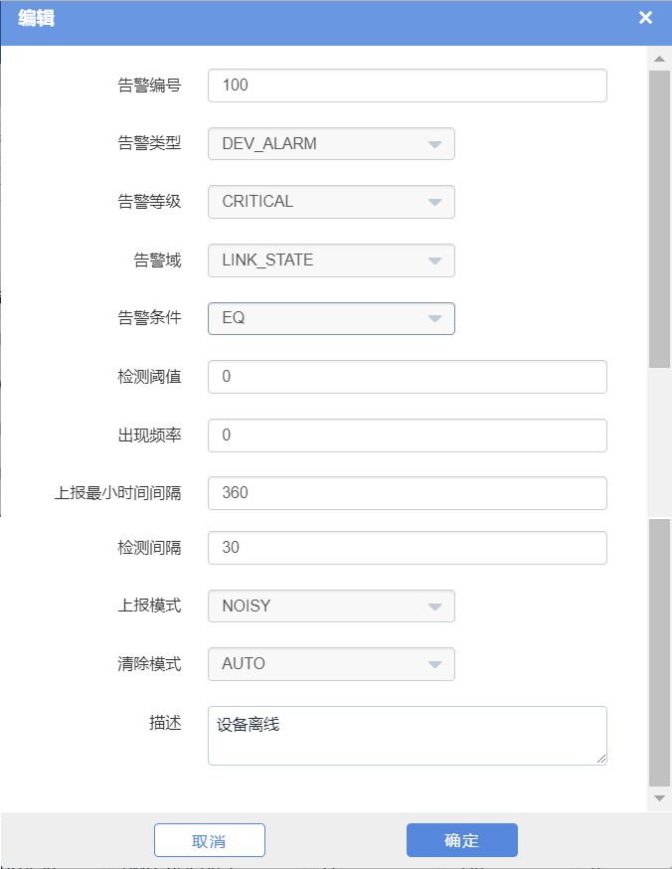

**删除**：点击删除可删除该条告警规则，相关配置失效。

3.历史告警

历史告警模块对已产生的所有告警记录进行列表展示，所有已产生的告警都能在这里找到相关记录。历史告警展示告警的设备ID、设备类型、告警编号、当前告警值、发生时间等。

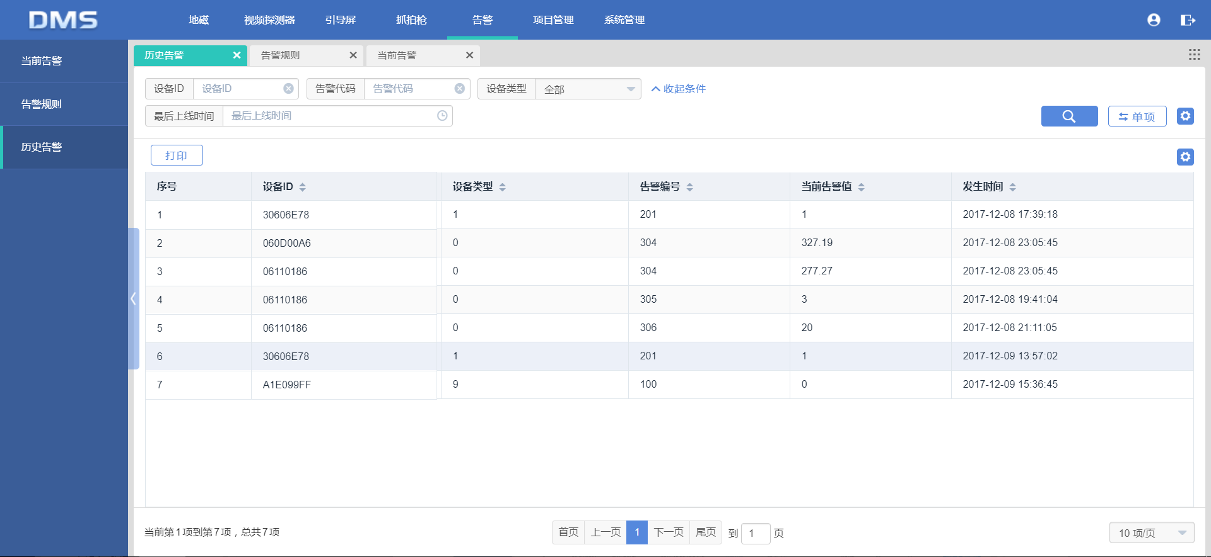

1. 项目管理

项目管理模块主要把控设备状态，提供了设备升级的入口，并可新建设备升级任务，方便设备功能的更新。项目管理模块包括设备升级和在线状态两大模块。

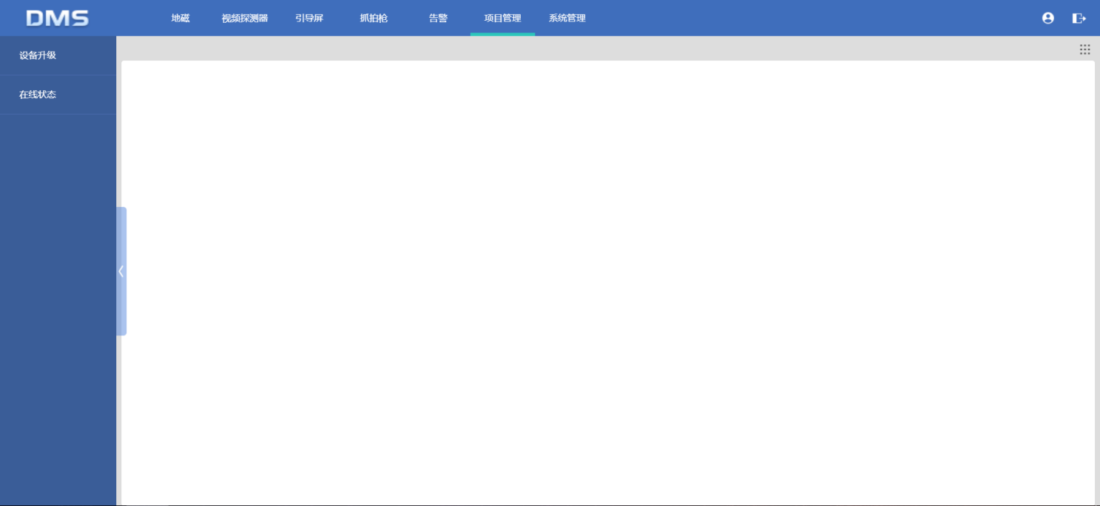

1.设备升级

设备升级模块提供了升级设备的入口，对升级的设备进行列表展示，并可新建设备升级任务。设备升级模块展示了设备UUID、升级状态、最后升级错误、升级进度、重试次数、文件名、文件大小和分包大小等信息。

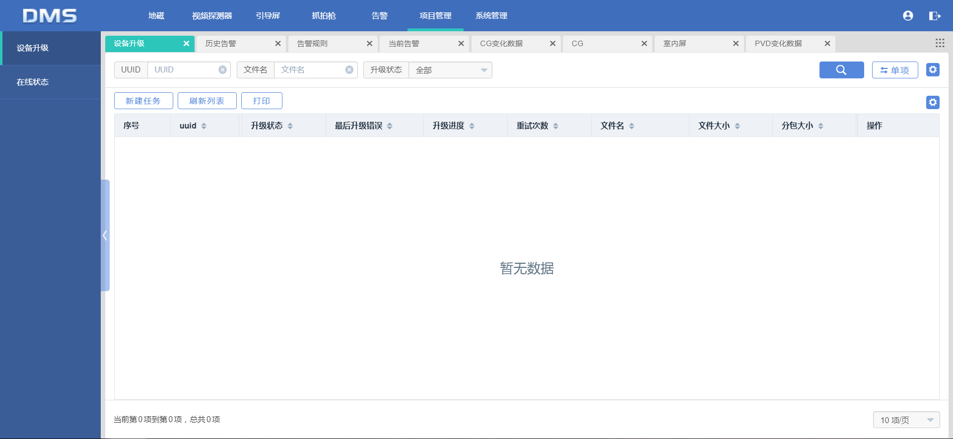

**新建任务**：点击新建任务弹出新增设备升级的弹窗，用户上传固件升级文件和添加在线设备UUID（支持填写单个、批量和导入在线UUID三种方式）后即可进行设备升级。

**刷新列表**：点击刷新设备升级的进度及状态。

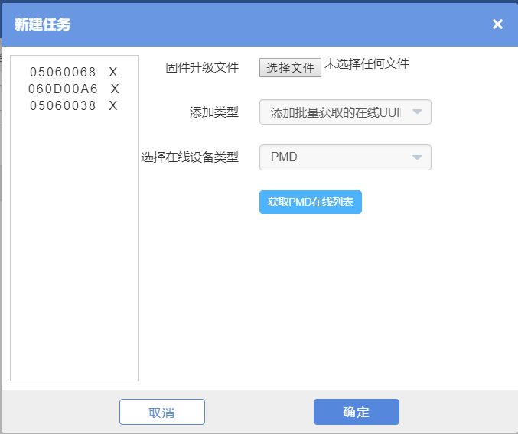

2.设备信息

设备信息模块主要展示了设备的基础信息（设备ID、IP、PORT、设备类型）、在线/离线状态和最后上线时间。

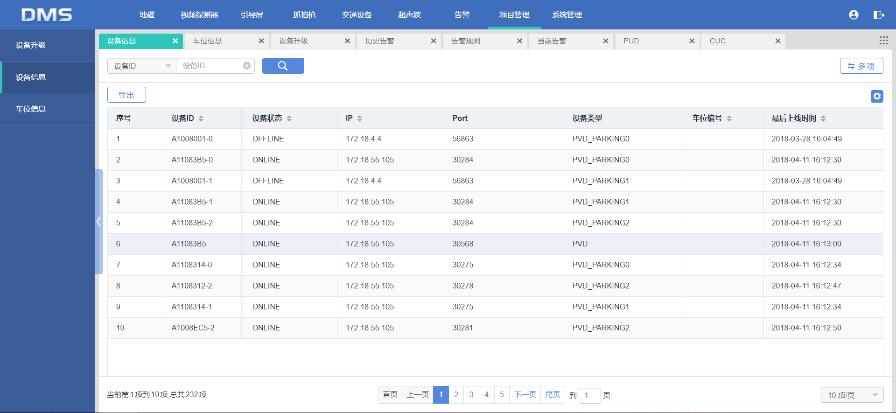

3.车位信息

车位信息模块主要展示了车位所在路段、车位编号、车位序号、车位类型等信息。可通过导入车位列表进行车位的新增，也可导出已有的车位列表。

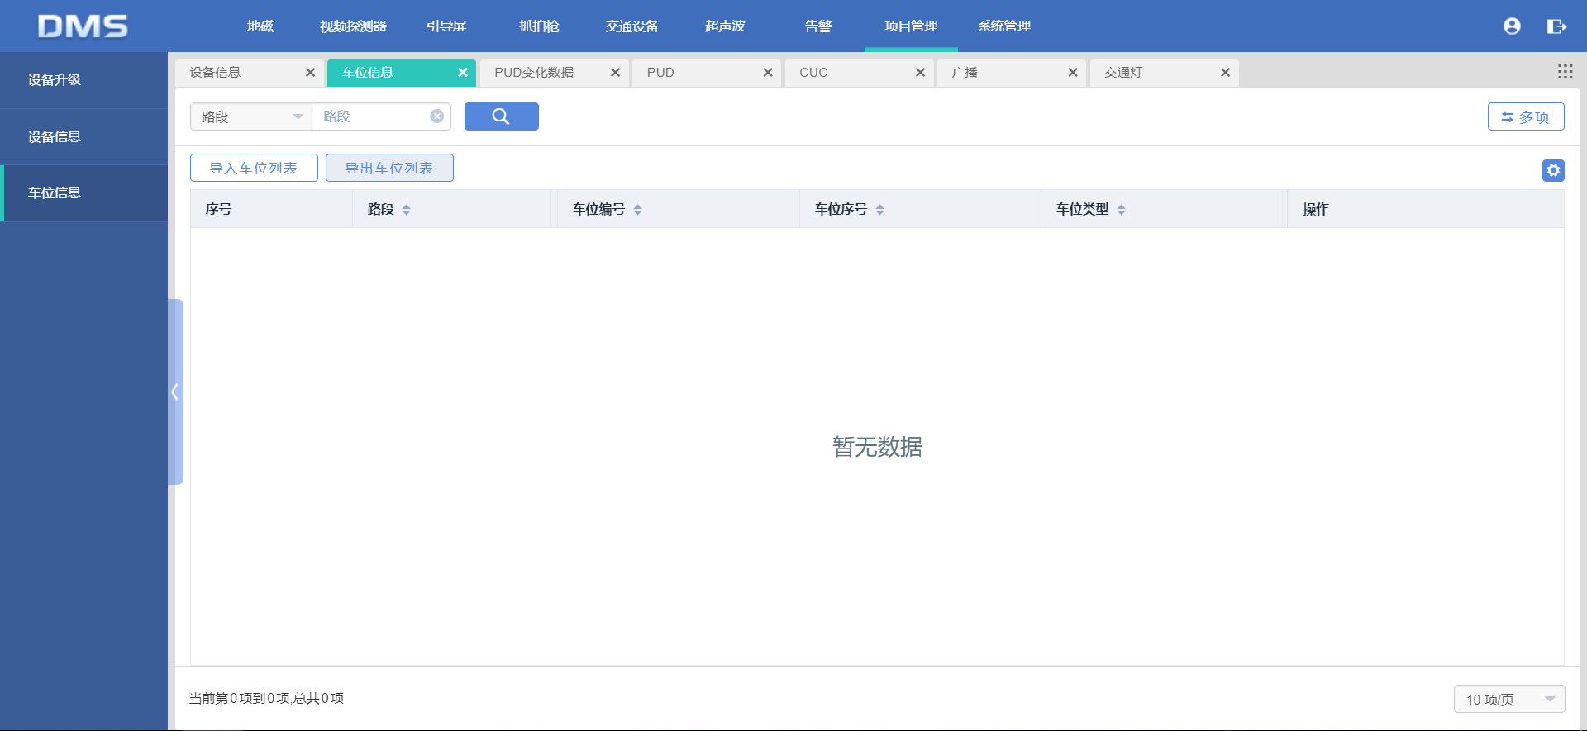

**导入车位列表**：点击可下载文件模板，按文件模板填入相关车位信息再上传执行导入操作，可批量导入车位信息数据。

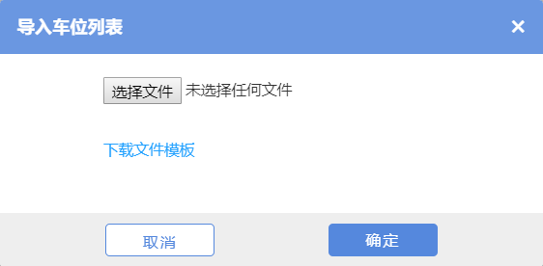

**导出车位列表**：点击导出车位列表可将现有的车位列表导出到本地。

1. 系统管理

系统管理模块是DMS系统中主要进行系统用户管理配置的入口，系统管理模块包含了用户管理和版本说明两个功能模块。

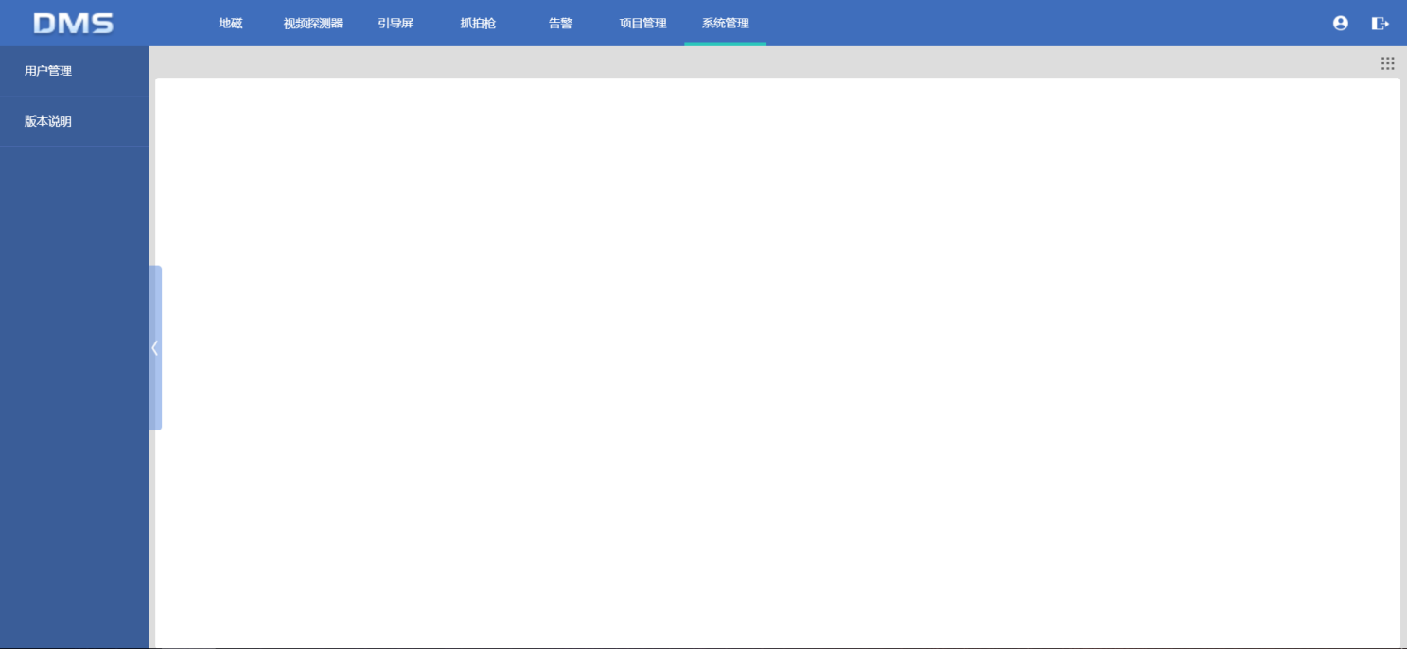

1.用户管理

用户管理模块负责创建DMS的系统用户，在这个模块中对所有的系统用户进行集中管理。用户管理模块展示了账户名称、邮箱和账户权限等信息。

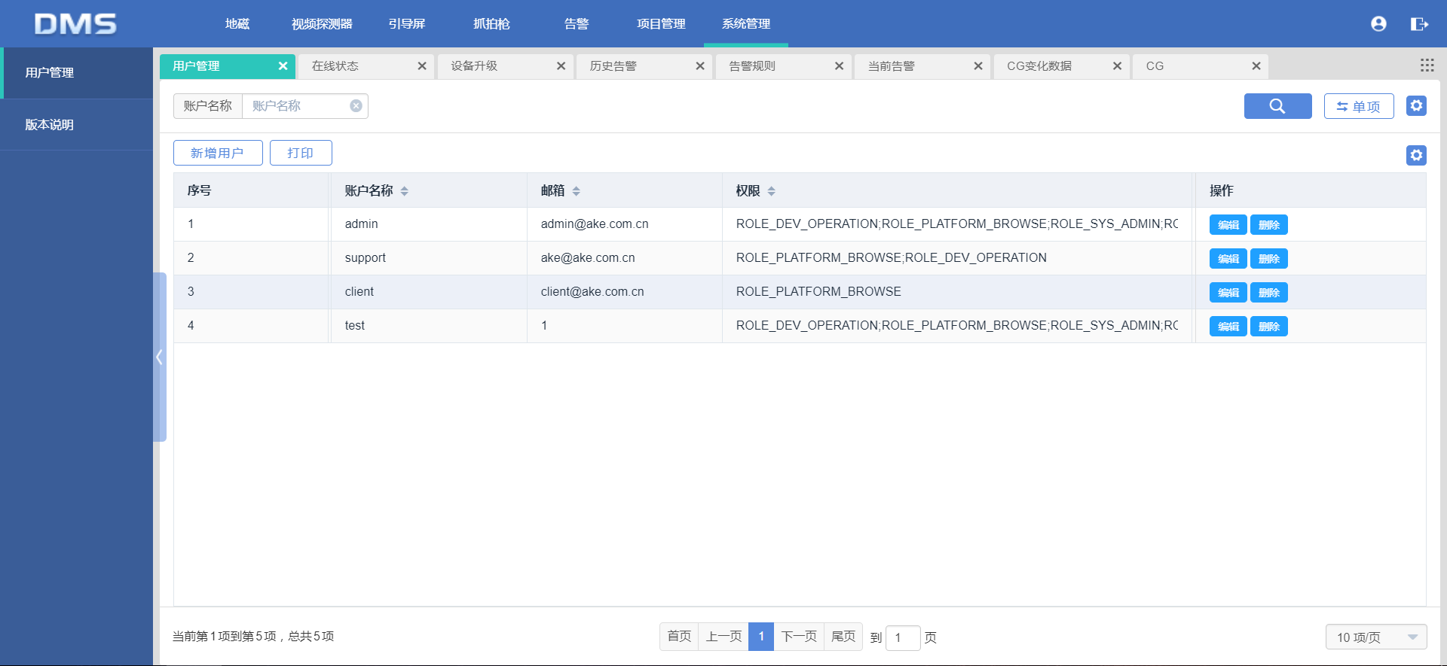

**新增/编辑用户**：点击新增用户弹出填写新增用户信息的弹窗，填写/修改用户名称、密码、邮箱和选择相应的用户权限即可新增/编辑用户。

**删除**：点击删除可删除该个用户账号，相关配置权限失效。

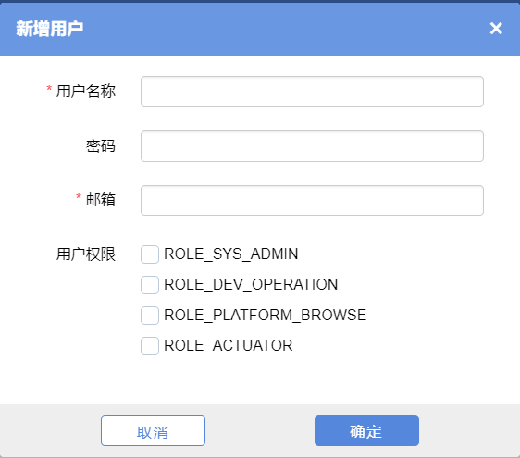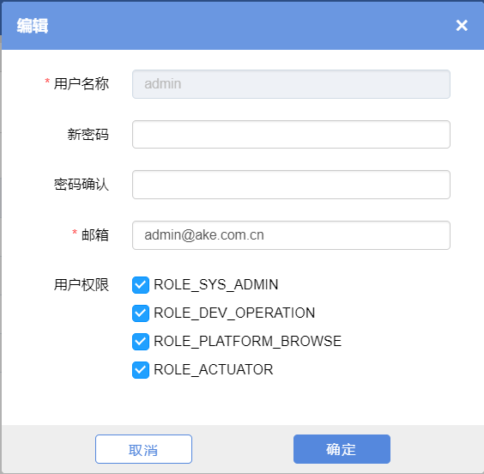

**ROLE_SYS_ADMIN**：系统管理角色，用户用户管理权限；

**ROLE_DEV_OPERATION**：设备操作角色，可以设置设备的参数，比如基准值等；

**ROLE_PLATFORM_BROWSE**：平台浏览角色，用户浏览权限；

**ROLE_ACTUATOR**：执行器角色，用于调节平台log输出；

全选即拥有DMS系统的所有权限。

2.版本说明

版本说明模块显示了当前DMS的操作系统信息、项目名、版本号、更新记录、项目描述和部署日期。

